中国民生信托至信856号股权投资集合资金信托计划
2020年8月监管报告

项目名称：中国民生信托深圳佳兆业西乡河东城市更新项目
委托方：中国民生信托有限公司
受托方：北京康信君安资产管理有限公司
监管人员：饶玄太
日期：二〇二〇年九月八日
目录
1 项目基本情况 1
2 重大事项 2
3 项目开发及施工进度 3
4 印鉴使用情况 5
5 合同和拆迁安置协议签订情况 7
6 资金使用情况 8
6.1 资金流出情况 8
6.2 资金流入情况 36
6.3 各账户余额情况 37
7 财务情况 38
附件一 印鉴使用/外出登记表 43
附件二 银行对账单 44
附件三 西乡河东城市更新项目开发进度表 60
附件四 项目平面图 61

为了方便阅读之目的，本报告中将部分名称简写为：
·项目公司：深圳市西乡佳兆业房地产开发有限公司
·民生信托：中国民生信托有限公司
·康信君安：北京康信君安资产管理有限公司

1 项目基本情况
标的项目公司为深圳市西乡佳兆业房地产开发有限公司，成立于2013年05月27日，注册资金50,000万元，法定代表人为陈燕珠。标的项目为西乡河东城市更新项目，位于广东省深圳市宝安区西乡街道河东片区。
项目总共涉及 39 个地块，更新单元范围用地面积约 29 万㎡，总建筑面积约为 41 万㎡（不含军区 38、39 号 2 宗地，占地面积 4770 ㎡，建筑面积12871 ㎡不列入拆迁范围）。
河东村 13 宗地，总占地面积 178203 ㎡，建筑面积 245460.92 ㎡；
麻布 3 宗地，总占地面积 30618 ㎡，建筑面积 38294 ㎡；
径贝 5 宗地，总占地面积 19759 ㎡，建筑面积 23700 ㎡；
翻身一队 2 宗地，总占地面积 1402 ㎡ ，建筑面积 6156 ㎡；
翻身七队 3 宗地，总占地面积 34624 ㎡，建筑面积 46561 ㎡；
其他 13 宗地，总占地面积 22864 ㎡（10860 ㎡+咸水冲 12004 ㎡），建筑面积 54668 ㎡（25751 ㎡+咸水冲 28917 ㎡）。
该片区多数建筑物建设于上世纪 80 年代，楼层较低，三到四层占总建筑面积的 70%。片区现状用地性质以居住为主，商业主要分布在富成路-河东路、广深107 国道-新安五路、以及项目范围内零星住宅改商铺。

2 重大事项
1.2020年8月5日，经民生信托相关人员邮件授权，项目公司与深圳市桂芳园实业有限公司和深圳明黎产业发展有限公司倒签《西乡河东项目股权交易协议》（签订时间为2020年4月15日），协议约定深圳市桂芳园实业有限公司将其持有的项目公司100%股权转让给深圳明黎产业发展有限公司，股权转让款为2,100,000,000.00元（大写：人民币贰拾壹亿元整）。
2.2020年8月14日和2020年8月21日，经民生信托相关人员授权，驻场监管与项目公司集团财务李静华携带项目公司营业执照、开户许可证、公章、财务章、法人章和编号为89383385和89383386的兴业银行支票外出前往兴业银行深圳新安支行办理项目公司基本户注销事宜，项目公司原基本户账户余额12,719.52元（大写：人民币壹万贰仟柒佰壹拾玖元伍角贰分）已转入项目公司农业银行账户，使用编号为89383385的支票转入，编号为89383386的支票已盖作废印放回保险柜。基本户注销已经兴业银行深圳新安支行审核同意，待人民银行审批。

3 项目开发及施工进度
2020年8月本项目签约13户，收房10户，详细进度见下表。工程建设方面，项目公司已于2020年8月25日举办拆迁开始仪式，已进行危房拆除工作。现场照片见下页。
截至8月进度情况表
西乡河东 | 旧改拆迁补偿协议签订 |  |  |  |  |  | 收房
西乡河东 | 完成户数 | 剩余户数 | 户数占比 | 完成面积㎡ | 剩余面积㎡ | 完成面积占比 | 完成户数 | 剩余户数 | 完成户数占比
河东 | 1189 | 433 | 73.30% | 165013.87 | 177886.23 | 48.12% | 1016 | 606 | 62.64%
径贝旧村 | 161 | 20 | 88.95% | 20355.09 | 629.48 | 97.00% | 135 | 46 | 74.59%
合计 | 1350 | 453 | 74.88% | 185368.96 | 178515.71 | 50.94% | 1151 | 652 | 63.84%

项目现场照片

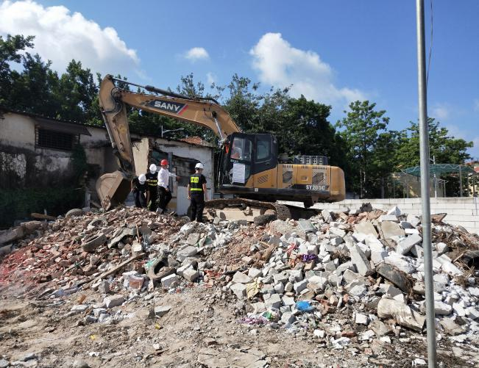
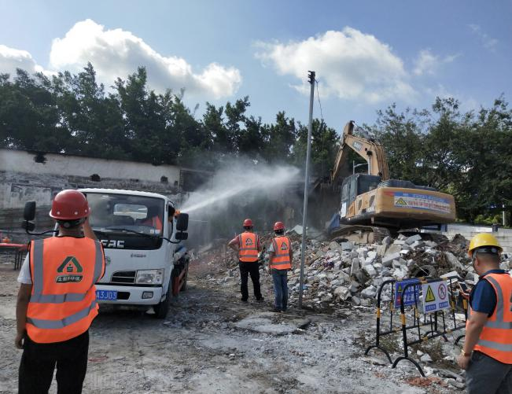
1.开拆现场 2.开拆现场
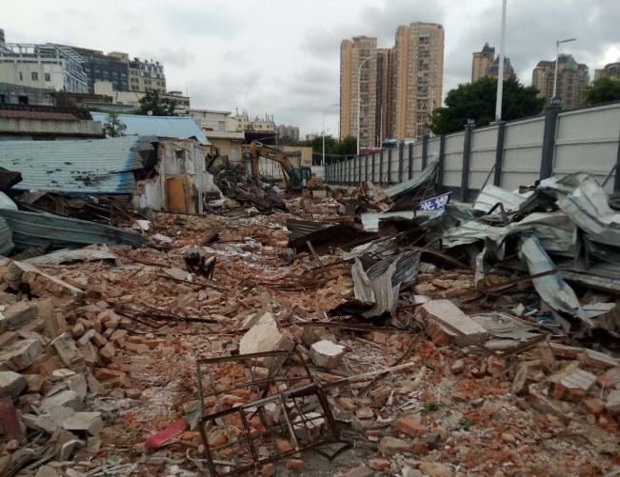
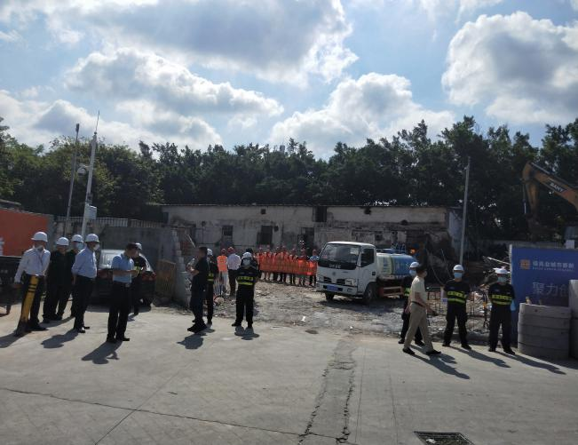
3.开拆现场 4.已拆除现场
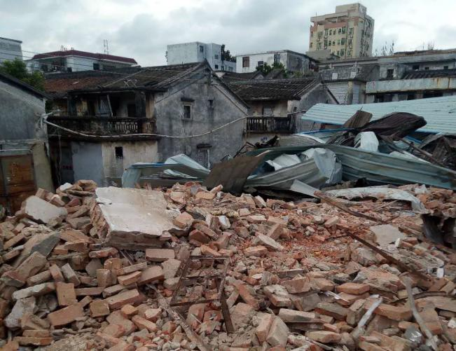
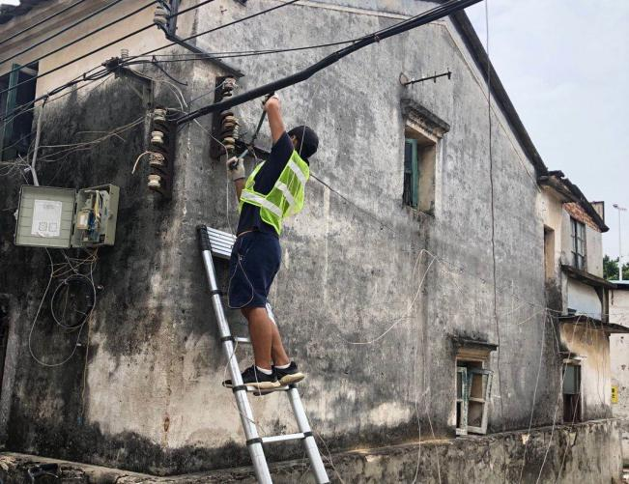
5.强电拆除 6.已拆除现场

4 印鉴使用情况
对于印章的使用，项目公司人员按照监管协议规定，履行印章使用流程，填写印章使用登记表，康信君安监管人员了解用印事由，通过邮件等方式向民生信托有关人员提交用印申请，待民生信托有关人员批复后方给予用印。印鉴证照需要外出的，全程陪同并对用印文件进行拍照留底。8月1日至8月31日共管印鉴使用和外出情况详见下两表。印鉴使用登记表见附件一。
印鉴使用情况表
序号 | 用印日期 | 印鉴名称 | 用印事由 | 用印材料及份数 | 经办部门 | 经办人 | 监印人
1 | 2020/8/5 | 公章 | 明黎从桂芳园处收购项目公司100%股份 | 《西乡河东项目股权转让协议》3份 | 计划财务部 | 季鑫 | 饶玄太、吴烁惠
2 | 2020/8/6 | 公章 | 兰香园52号402室签约 | 《搬迁补偿安置协议XX-2020-02-1455》8份 赔偿面积确认表 3份 | 西乡项目部 | 范文卿 | 饶玄太、吴烁惠
3 | 2020/8/6 | 公章 | 兰香园52号301室签约 | 《搬迁补偿安置协议XX-2020-02-1462》8份 赔偿面积确认表 3份 | 西乡项目部 | 范文卿 | 饶玄太、吴烁惠
4 | 2020/8/6 | 公章 | 河东花园八巷19号收房 | 《交房验收单》3份 | 西乡项目部 | 范文卿 | 饶玄太、吴烁惠
5 | 2020/8/6 | 公章 | 径贝旧村十六巷5号收房 | 《交房验收单》3份 | 西乡项目部 | 范文卿 | 饶玄太、吴烁惠
6 | 2020/8/6 | 公章 | 径贝旧村十一巷9、10、11号收房 | 《交房验收单》3份 | 西乡项目部 | 范文卿 | 饶玄太、吴烁惠
7 | 2020/8/6 | 公章 | 河东新村174号收房 | 《交房验收单》3份 | 西乡项目部 | 范文卿 | 饶玄太、吴烁惠
8 | 2020/8/6 | 公章 | 闸门头116号收房 | 《交房验收单》3份 | 西乡项目部 | 范文卿 | 饶玄太、吴烁惠
9 | 2020/8/12 | 公章 | 根据定标审批结果与深圳市土世界环保科技工程有限公司签订西乡项目拆除工程合同 | 《西乡河东项目拆除工程合同》6份 | 行政采购部 | 邓秀娟 | 饶玄太、吴烁惠
10 | 2020/8/19 | 公章 | 河东新村24号202和河东新村62号收房 | 《交房验收单》2式6份 | 尖岗山项目部 | 李天恩 | 饶玄太、吴烁惠
11 | 2020/8/21 | 公章 | 107国道围挡补充增加灯饰 | 《西乡河东项目107国道沿线市政围挡制作及安装施工合同—补充协议（一）》6份 | 行政采购部 | 邓秀娟 | 饶玄太、吴烁惠
12 | 2020/8/25 | 公章 | 民生信托投后监管 | 项目基础资料 项目公司基础资料各1份 | 融资部 | 刘伟 | 饶玄太、吴烁惠
13 | 2020/8/25 | 公章、财务章、法人章 | 建行账户开通银企直连查询功能 | 《对公账户授权书》营业执照复印件各1份 | 计划财务部 | 夏倩 | 饶玄太、吴烁惠
14 | 2020/8/28 | 公章 | 更换打印机订单确认 | 《订单确认书》4份 | 西乡项目部 | 巫梅珊 | 饶玄太、吴烁惠

印鉴证照外出情况表
序号 | 申请日期 | 外出日期 | 印鉴/证照名称 | 事由 | 外出机构 | 经办人 | 监印人 | 审批方式
1 | 2020/8/12 | 2020/8/14 | 营业执照正本、开户许可证、公章、财务章、法人章 | 基本户注销 | 兴业银行深圳新安支行 | 李静华 | 饶玄太、吴烁惠 | 邮件审批
2 | 2020/8/20 | 2020/8/21 | 营业执照正本、开户许可证、公章、财务章、法人章和支票 | 基本户注销 | 兴业银行深圳新安支行 | 李静华 | 饶玄太、吴烁惠 | 邮件审批

5 合同和拆迁安置协议签订情况
项目公司8月份新签定合同和拆迁安置协议如下：
签订合同台账
签订日期 | 用印日期 | 合同名称 | 合同单位 | 合同摘要 | 付款条件 | 暂估金额
2020/8/12 | 2020/8/12 | 《西乡河东项目拆除工程合同》 | 深圳市土世界环保科技工程有限公司 | 西乡河东项目拆除工程，拆除面积暂定42.02万㎡，房屋数983栋 | 按季工程量暂定金额的90%，所有工程竣工，甲方验收合格后，付至合同结算总价的100%。 | 21,942,400.00
2020/8/21 | 2020/8/21 | 《西乡河东项目107国道沿线市政围挡制作及安装施工合同—补充协议（一）》 | 深圳市雄起装饰工程有限公司 | 增加市政围挡柱头灯饰，工程量暂定120个 | 同原合同 | 26,760.00
2020/8/28 | 2020/8/28 | 《订单确认书》 | 富士施乐实业发展（中国）有限公司 | 打印机租赁服务 | 每支付周期固定服务费(RMB元)405  印量服务费用(RMB：元/印)：黑白 A4：0.04元/印 彩色A4：0.45元/印 | 据实结算

签订拆迁安置协议台账
序号 | 协议编号 | 被搬迁人 | 被搬迁物业地址 | 被搬迁人面积 | 补偿方式 | 回迁安置房面积 | 补偿搬迁费 | 过渡期月补助金额 | 备注
1 | XX-2020-02-1455 | 黄伟健、周云英 | 河东兰香园52号402室 | 90㎡ | 产权置换 | 99㎡ | 3600元 | 3150元 | 附属物单车房赔偿4000元
2 | XX-2020-02-1462 | 陈锋 | 河东兰香园52号301室 | 89.29㎡ | 产权置换 | 98.22㎡ | 3572元 | 3125元 | 附属物单车房赔偿4000元

6 资金使用情况

6.1 资金流出情况
资金流出情况明细表
时间 | 银行账户 | 对方单位 | 支出金额（元） | 资金用途 | 支出分类 | 授权方式
2020/8/5 | 兴业银行（尾号7217） | 代理财政性款项-电子扣税 | 82.44 | 划缴税款 | 税金及其他 | 三方协议
2020/8/5 | 农业银行（尾号4846） | 李丽莹 | 4,158.00 | 拆迁款 | 过渡安置及拆迁补偿费 | 邮件审批
2020/8/5 | 农业银行（尾号4846） | 温锦华 | 2,109.00 | 拆迁款 | 过渡安置及拆迁补偿费 | 邮件审批
2020/8/5 | 农业银行（尾号4846） | 温锦华 | 2,106.00 | 拆迁款 | 过渡安置及拆迁补偿费 | 邮件审批
2020/8/5 | 农业银行（尾号4846） | 冼家和 | 3,528.00 | 拆迁款 | 过渡安置及拆迁补偿费 | 邮件审批
2020/8/5 | 农业银行（尾号4846） | 何应明 | 3,369.00 | 拆迁款 | 过渡安置及拆迁补偿费 | 邮件审批
2020/8/5 | 农业银行（尾号4846） | 李沛元 | 8,400.00 | 拆迁款 | 过渡安置及拆迁补偿费 | 邮件审批
2020/8/5 | 农业银行（尾号4846） | 李小燕 | 5,514.00 | 拆迁款 | 过渡安置及拆迁补偿费 | 邮件审批
2020/8/5 | 农业银行（尾号4846） | 邱国栋 | 9,738.00 | 拆迁款 | 过渡安置及拆迁补偿费 | 邮件审批
2020/8/5 | 农业银行（尾号4846） | 罗莲娣 | 3,903.00 | 拆迁款 | 过渡安置及拆迁补偿费 | 邮件审批
2020/8/5 | 农业银行（尾号4846） | 吴凤鸣 | 4,200.00 | 拆迁款 | 过渡安置及拆迁补偿费 | 邮件审批
2020/8/5 | 农业银行（尾号4846） | 蔡更泉 | 4,191.00 | 拆迁款 | 过渡安置及拆迁补偿费 | 邮件审批
2020/8/5 | 农业银行（尾号4846） | 刘金旺 | 3,207.00 | 拆迁款 | 过渡安置及拆迁补偿费 | 邮件审批
2020/8/5 | 农业银行（尾号4846） | 许瑞芝 | 11,550.00 | 拆迁款 | 过渡安置及拆迁补偿费 | 邮件审批
2020/8/5 | 农业银行（尾号4846） | 祝有洲 | 15,978.00 | 拆迁款 | 过渡安置及拆迁补偿费 | 邮件审批
2020/8/5 | 农业银行（尾号4846） | 叶韵葵 | 3,456.00 | 拆迁款 | 过渡安置及拆迁补偿费 | 邮件审批
2020/8/5 | 农业银行（尾号4846） | 刘锐和 | 46,206.00 | 拆迁款 | 过渡安置及拆迁补偿费 | 邮件审批
2020/8/5 | 农业银行（尾号4846） | 姜远芳 | 4,944.00 | 拆迁款 | 过渡安置及拆迁补偿费 | 邮件审批
2020/8/5 | 农业银行（尾号4846） | 冼志如 | 15,462.00 | 拆迁款 | 过渡安置及拆迁补偿费 | 邮件审批
2020/8/5 | 农业银行（尾号4846） | 吴青华 | 4,029.00 | 拆迁款 | 过渡安置及拆迁补偿费 | 邮件审批
2020/8/5 | 农业银行（尾号4846） | 林志强 | 2,826.00 | 拆迁款 | 过渡安置及拆迁补偿费 | 邮件审批
2020/8/5 | 农业银行（尾号4846） | 陈伟洪 | 3,213.00 | 拆迁款 | 过渡安置及拆迁补偿费 | 邮件审批
2020/8/5 | 农业银行（尾号4846） | 冼国华 | 4,770.00 | 拆迁款 | 过渡安置及拆迁补偿费 | 邮件审批
2020/8/5 | 农业银行（尾号4846） | 冼国荣 | 3,795.00 | 拆迁款 | 过渡安置及拆迁补偿费 | 邮件审批
2020/8/5 | 农业银行（尾号4846） | 徐永娜 | 34,533.00 | 拆迁款 | 过渡安置及拆迁补偿费 | 邮件审批
2020/8/5 | 农业银行（尾号4846） | 李志强 | 20,067.00 | 拆迁款 | 过渡安置及拆迁补偿费 | 邮件审批
2020/8/5 | 农业银行（尾号4846） | 李树森 | 4,788.00 | 拆迁款 | 过渡安置及拆迁补偿费 | 邮件审批
2020/8/5 | 农业银行（尾号4846） | 温嘉庆 | 3,393.00 | 拆迁款 | 过渡安置及拆迁补偿费 | 邮件审批
2020/8/5 | 农业银行（尾号4846） | 杨亚玲 | 47,733.00 | 拆迁款 | 过渡安置及拆迁补偿费 | 邮件审批
2020/8/5 | 农业银行（尾号4846） | 林荣金 | 3,573.00 | 拆迁款 | 过渡安置及拆迁补偿费 | 邮件审批
2020/8/5 | 农业银行（尾号4846） | 温建军 | 2,100.00 | 拆迁款 | 过渡安置及拆迁补偿费 | 邮件审批
2020/8/5 | 农业银行（尾号4846） | 邓小梅 | 2,100.00 | 拆迁款 | 过渡安置及拆迁补偿费 | 邮件审批
2020/8/5 | 农业银行（尾号4846） | 温建军 | 2,571.00 | 拆迁款 | 过渡安置及拆迁补偿费 | 邮件审批
2020/8/5 | 农业银行（尾号4846） | 邓小梅 | 1,629.00 | 拆迁款 | 过渡安置及拆迁补偿费 | 邮件审批
2020/8/5 | 农业银行（尾号4846） | 邓小梅 | 2,571.00 | 拆迁款 | 过渡安置及拆迁补偿费 | 邮件审批
2020/8/5 | 农业银行（尾号4846） | 温建军 | 1,629.00 | 拆迁款 | 过渡安置及拆迁补偿费 | 邮件审批
2020/8/5 | 农业银行（尾号4846） | 冼金祥 | 2,982.00 | 拆迁款 | 过渡安置及拆迁补偿费 | 邮件审批
2020/8/5 | 农业银行（尾号4846） | 冼国栋 | 4,887.00 | 拆迁款 | 过渡安置及拆迁补偿费 | 邮件审批
2020/8/5 | 农业银行（尾号4846） | 黄美娇 | 2,646.00 | 拆迁款 | 过渡安置及拆迁补偿费 | 邮件审批
2020/8/5 | 农业银行（尾号4846） | 邓容志 | 29,364.00 | 拆迁款 | 过渡安置及拆迁补偿费 | 邮件审批
2020/8/5 | 农业银行（尾号4846） | 陈有成 | 2,703.00 | 拆迁款 | 过渡安置及拆迁补偿费 | 邮件审批
2020/8/5 | 农业银行（尾号4846） | 温咱池 | 3,612.00 | 拆迁款 | 过渡安置及拆迁补偿费 | 邮件审批
2020/8/5 | 农业银行（尾号4846） | 钟义娇 | 8,151.00 | 拆迁款 | 过渡安置及拆迁补偿费 | 邮件审批
2020/8/5 | 农业银行（尾号4846） | 钟义娇 | 8,151.00 | 拆迁款 | 过渡安置及拆迁补偿费 | 邮件审批
2020/8/5 | 农业银行（尾号4846） | 钟义娇 | 8,151.00 | 拆迁款 | 过渡安置及拆迁补偿费 | 邮件审批
2020/8/5 | 农业银行（尾号4846） | 李美华 | 10,245.00 | 拆迁款 | 过渡安置及拆迁补偿费 | 邮件审批
2020/8/5 | 农业银行（尾号4846） | 温锦华 | 2,109.00 | 拆迁款 | 过渡安置及拆迁补偿费 | 邮件审批
2020/8/5 | 农业银行（尾号4846） | 戴明厚 | 4,680.00 | 拆迁款 | 过渡安置及拆迁补偿费 | 邮件审批
2020/8/5 | 农业银行（尾号4846） | 戴明厚 | 7,020.00 | 拆迁款 | 过渡安置及拆迁补偿费 | 邮件审批
2020/8/5 | 农业银行（尾号4846） | 戴明厚 | 10,137.00 | 拆迁款 | 过渡安置及拆迁补偿费 | 邮件审批
2020/8/5 | 农业银行（尾号4846） | 马少兰 | 6,696.00 | 拆迁款 | 过渡安置及拆迁补偿费 | 邮件审批
2020/8/5 | 农业银行（尾号4846） | 戴明厚 | 8,580.00 | 拆迁款 | 过渡安置及拆迁补偿费 | 邮件审批
2020/8/5 | 农业银行（尾号4846） | 戴明厚 | 8,580.00 | 拆迁款 | 过渡安置及拆迁补偿费 | 邮件审批
2020/8/5 | 农业银行（尾号4846） | 马少华 | 6,696.00 | 拆迁款 | 过渡安置及拆迁补偿费 | 邮件审批
2020/8/5 | 农业银行（尾号4846） | 马少华 | 6,696.00 | 拆迁款 | 过渡安置及拆迁补偿费 | 邮件审批
2020/8/5 | 农业银行（尾号4846） | 文国平 | 4,026.00 | 拆迁款 | 过渡安置及拆迁补偿费 | 邮件审批
2020/8/5 | 农业银行（尾号4846） | 文国平 | 4,002.00 | 拆迁款 | 过渡安置及拆迁补偿费 | 邮件审批
2020/8/5 | 农业银行（尾号4846） | 文国平 | 3,771.00 | 拆迁款 | 过渡安置及拆迁补偿费 | 邮件审批
2020/8/5 | 农业银行（尾号4846） | 张玉容 | 11,247.00 | 拆迁款 | 过渡安置及拆迁补偿费 | 邮件审批
2020/8/5 | 农业银行（尾号4846） | 罗妙娥 | 3,594.00 | 拆迁款 | 过渡安置及拆迁补偿费 | 邮件审批
2020/8/5 | 农业银行（尾号4846） | 罗妙娥 | 8,025.00 | 拆迁款 | 过渡安置及拆迁补偿费 | 邮件审批
2020/8/5 | 农业银行（尾号4846） | 罗妙娥 | 8,025.00 | 拆迁款 | 过渡安置及拆迁补偿费 | 邮件审批
2020/8/5 | 农业银行（尾号4846） | 罗妙娥 | 8,025.00 | 拆迁款 | 过渡安置及拆迁补偿费 | 邮件审批
2020/8/5 | 农业银行（尾号4846） | 邵清清 | 1,881.00 | 拆迁款 | 过渡安置及拆迁补偿费 | 邮件审批
2020/8/5 | 农业银行（尾号4846） | 邵清清 | 942.00 | 拆迁款 | 过渡安置及拆迁补偿费 | 邮件审批
2020/8/5 | 农业银行（尾号4846） | 邵清清 | 942.00 | 拆迁款 | 过渡安置及拆迁补偿费 | 邮件审批
2020/8/5 | 农业银行（尾号4846） | 翁锦麟 | 5,514.00 | 拆迁款 | 过渡安置及拆迁补偿费 | 邮件审批
2020/8/5 | 农业银行（尾号4846） | 林朝和 | 3,921.00 | 拆迁款 | 过渡安置及拆迁补偿费 | 邮件审批
2020/8/5 | 农业银行（尾号4846） | 曾展鹏 | 7,980.00 | 拆迁款 | 过渡安置及拆迁补偿费 | 邮件审批
2020/8/5 | 农业银行（尾号4846） | 黎庆 | 1,575.00 | 拆迁款 | 过渡安置及拆迁补偿费 | 邮件审批
2020/8/5 | 农业银行（尾号4846） | 陈拓文 | 1,575.00 | 拆迁款 | 过渡安置及拆迁补偿费 | 邮件审批
2020/8/5 | 农业银行（尾号4846） | 冼田忠 | 3,660.00 | 拆迁款 | 过渡安置及拆迁补偿费 | 邮件审批
2020/8/5 | 农业银行（尾号4846） | 梁广龙 | 4,053.00 | 拆迁款 | 过渡安置及拆迁补偿费 | 邮件审批
2020/8/5 | 农业银行（尾号4846） | 许奕芝 | 3,570.00 | 拆迁款 | 过渡安置及拆迁补偿费 | 邮件审批
2020/8/5 | 农业银行（尾号4846） | 冼田忠 | 1,707.00 | 拆迁款 | 过渡安置及拆迁补偿费 | 邮件审批
2020/8/5 | 农业银行（尾号4846） | 曾天送 | 7,752.00 | 拆迁款 | 过渡安置及拆迁补偿费 | 邮件审批
2020/8/5 | 农业银行（尾号4846） | 马福康 | 4,254.00 | 拆迁款 | 过渡安置及拆迁补偿费 | 邮件审批
2020/8/5 | 农业银行（尾号4846） | 马福康 | 3,039.00 | 拆迁款 | 过渡安置及拆迁补偿费 | 邮件审批
2020/8/5 | 农业银行（尾号4846） | 温喜娣 | 3,420.00 | 拆迁款 | 过渡安置及拆迁补偿费 | 邮件审批
2020/8/5 | 农业银行（尾号4846） | 温俊邦 | 3,360.00 | 拆迁款 | 过渡安置及拆迁补偿费 | 邮件审批
2020/8/5 | 农业银行（尾号4846） | 冼仲基 | 2,673.00 | 拆迁款 | 过渡安置及拆迁补偿费 | 邮件审批
2020/8/5 | 农业银行（尾号4846） | 黄桂明 | 2,976.00 | 拆迁款 | 过渡安置及拆迁补偿费 | 邮件审批
2020/8/5 | 农业银行（尾号4846） | 林镜华 | 3,660.00 | 拆迁款 | 过渡安置及拆迁补偿费 | 邮件审批
2020/8/5 | 农业银行（尾号4846） | 冼田忠 | 8,319.00 | 拆迁款 | 过渡安置及拆迁补偿费 | 邮件审批
2020/8/5 | 农业银行（尾号4846） | 傅建裕 | 18,375.00 | 拆迁款 | 过渡安置及拆迁补偿费 | 邮件审批
2020/8/5 | 农业银行（尾号4846） | 邓剑群 | 3,576.00 | 拆迁款 | 过渡安置及拆迁补偿费 | 邮件审批
2020/8/5 | 农业银行（尾号4846） | 冼田忠 | 8,319.00 | 拆迁款 | 过渡安置及拆迁补偿费 | 邮件审批
2020/8/5 | 农业银行（尾号4846） | 冼志强 | 6,381.00 | 拆迁款 | 过渡安置及拆迁补偿费 | 邮件审批
2020/8/5 | 农业银行（尾号4846） | 冼国富 | 2,946.00 | 拆迁款 | 过渡安置及拆迁补偿费 | 邮件审批
2020/8/5 | 农业银行（尾号4846） | 冼嘉伟 | 3,681.00 | 拆迁款 | 过渡安置及拆迁补偿费 | 邮件审批
2020/8/5 | 农业银行（尾号4846） | 陈稳棠 | 3,573.00 | 拆迁款 | 过渡安置及拆迁补偿费 | 邮件审批
2020/8/5 | 农业银行（尾号4846） | 徐泉林 | 7,419.00 | 拆迁款 | 过渡安置及拆迁补偿费 | 邮件审批
2020/8/5 | 农业银行（尾号4846） | 冼志强 | 6,381.00 | 拆迁款 | 过渡安置及拆迁补偿费 | 邮件审批
2020/8/5 | 农业银行（尾号4846） | 徐泉林 | 3,711.00 | 拆迁款 | 过渡安置及拆迁补偿费 | 邮件审批
2020/8/5 | 农业银行（尾号4846） | 温柳卿 | 1,779.00 | 拆迁款 | 过渡安置及拆迁补偿费 | 邮件审批
2020/8/5 | 农业银行（尾号4846） | 温丽卿 | 1,776.00 | 拆迁款 | 过渡安置及拆迁补偿费 | 邮件审批
2020/8/5 | 农业银行（尾号4846） | 陈丽珍 | 12,420.00 | 拆迁款 | 过渡安置及拆迁补偿费 | 邮件审批
2020/8/5 | 农业银行（尾号4846） | 刘笑连 | 8,481.00 | 拆迁款 | 过渡安置及拆迁补偿费 | 邮件审批
2020/8/5 | 农业银行（尾号4846） | 刘杰 | 13,419.00 | 拆迁款 | 过渡安置及拆迁补偿费 | 邮件审批
2020/8/5 | 农业银行（尾号4846） | 刘杰 | 7,455.00 | 拆迁款 | 过渡安置及拆迁补偿费 | 邮件审批
2020/8/5 | 农业银行（尾号4846） | 温兆爱 | 3,465.00 | 拆迁款 | 过渡安置及拆迁补偿费 | 邮件审批
2020/8/5 | 农业银行（尾号4846） | 温智宏 | 3,606.00 | 拆迁款 | 过渡安置及拆迁补偿费 | 邮件审批
2020/8/5 | 农业银行（尾号4846） | 温绮琪 | 2,811.00 | 拆迁款 | 过渡安置及拆迁补偿费 | 邮件审批
2020/8/5 | 农业银行（尾号4846） | 陈玉堂 | 2,823.00 | 拆迁款 | 过渡安置及拆迁补偿费 | 邮件审批
2020/8/5 | 农业银行（尾号4846） | 邬进兴 | 3,360.00 | 拆迁款 | 过渡安置及拆迁补偿费 | 邮件审批
2020/8/5 | 农业银行（尾号4846） | 张崇辉 | 11,925.00 | 拆迁款 | 过渡安置及拆迁补偿费 | 邮件审批
2020/8/5 | 农业银行（尾号4846） | 温雪玲 | 2,136.00 | 拆迁款 | 过渡安置及拆迁补偿费 | 邮件审批
2020/8/5 | 农业银行（尾号4846） | 温雪玲 | 2,136.00 | 拆迁款 | 过渡安置及拆迁补偿费 | 邮件审批
2020/8/5 | 农业银行（尾号4846） | 冼田忠 | 25,200.00 | 拆迁款 | 过渡安置及拆迁补偿费 | 邮件审批
2020/8/5 | 农业银行（尾号4846） | 陈丽珍 | 14,652.00 | 拆迁款 | 过渡安置及拆迁补偿费 | 邮件审批
2020/8/5 | 农业银行（尾号4846） | 文国平 | 2,061.00 | 拆迁款 | 过渡安置及拆迁补偿费 | 邮件审批
2020/8/5 | 农业银行（尾号4846） | 陈丽珍 | 8,826.00 | 拆迁款 | 过渡安置及拆迁补偿费 | 邮件审批
2020/8/5 | 农业银行（尾号4846） | 池保禄 | 9,360.00 | 拆迁款 | 过渡安置及拆迁补偿费 | 邮件审批
2020/8/5 | 农业银行（尾号4846） | 文国平 | 2,064.00 | 拆迁款 | 过渡安置及拆迁补偿费 | 邮件审批
2020/8/5 | 农业银行（尾号4846） | 严美玲 | 2,625.00 | 拆迁款 | 过渡安置及拆迁补偿费 | 邮件审批
2020/8/5 | 农业银行（尾号4846） | 严美玲 | 2,625.00 | 拆迁款 | 过渡安置及拆迁补偿费 | 邮件审批
2020/8/5 | 农业银行（尾号4846） | 严美玲 | 2,625.00 | 拆迁款 | 过渡安置及拆迁补偿费 | 邮件审批
2020/8/5 | 农业银行（尾号4846） | 严美玲 | 2,625.00 | 拆迁款 | 过渡安置及拆迁补偿费 | 邮件审批
2020/8/5 | 农业银行（尾号4846） | 叶振声 | 2,988.00 | 拆迁款 | 过渡安置及拆迁补偿费 | 邮件审批
2020/8/5 | 农业银行（尾号4846） | 赵沛霖 | 5,103.00 | 拆迁款 | 过渡安置及拆迁补偿费 | 邮件审批
2020/8/5 | 农业银行（尾号4846） | 温宝鉴 | 2,604.00 | 拆迁款 | 过渡安置及拆迁补偿费 | 邮件审批
2020/8/5 | 农业银行（尾号4846） | 钟丽珍 | 7,755.00 | 拆迁款 | 过渡安置及拆迁补偿费 | 邮件审批
2020/8/5 | 农业银行（尾号4846） | 陈耀凤 | 2,790.00 | 拆迁款 | 过渡安置及拆迁补偿费 | 邮件审批
2020/8/5 | 农业银行（尾号4846） | 钟丽珍 | 3,879.00 | 拆迁款 | 过渡安置及拆迁补偿费 | 邮件审批
2020/8/5 | 农业银行（尾号4846） | 温汉斌 | 777.00 | 拆迁款 | 过渡安置及拆迁补偿费 | 邮件审批
2020/8/5 | 农业银行（尾号4846） | 温汉东 | 1,164.00 | 拆迁款 | 过渡安置及拆迁补偿费 | 邮件审批
2020/8/5 | 农业银行（尾号4846） | 温汉生 | 1,164.00 | 拆迁款 | 过渡安置及拆迁补偿费 | 邮件审批
2020/8/5 | 农业银行（尾号4846） | 温晋铭 | 777.00 | 拆迁款 | 过渡安置及拆迁补偿费 | 邮件审批
2020/8/5 | 农业银行（尾号4846） | 温汉彪 | 777.00 | 拆迁款 | 过渡安置及拆迁补偿费 | 邮件审批
2020/8/5 | 农业银行（尾号4846） | 曾利兰 | 7,809.00 | 拆迁款 | 过渡安置及拆迁补偿费 | 邮件审批
2020/8/5 | 农业银行（尾号4846） | 曾利兰 | 7,806.00 | 拆迁款 | 过渡安置及拆迁补偿费 | 邮件审批
2020/8/5 | 农业银行（尾号4846） | 曾利兰 | 7,806.00 | 拆迁款 | 过渡安置及拆迁补偿费 | 邮件审批
2020/8/5 | 农业银行（尾号4846） | 温伟强 | 11,826.00 | 拆迁款 | 过渡安置及拆迁补偿费 | 邮件审批
2020/8/5 | 农业银行（尾号4846） | 温振强 | 11,826.00 | 拆迁款 | 过渡安置及拆迁补偿费 | 邮件审批
2020/8/5 | 农业银行（尾号4846） | 冼美容 | 3,339.00 | 拆迁款 | 过渡安置及拆迁补偿费 | 邮件审批
2020/8/5 | 农业银行（尾号4846） | 谢鉴辉 | 6,411.00 | 拆迁款 | 过渡安置及拆迁补偿费 | 邮件审批
2020/8/5 | 农业银行（尾号4846） | 谢鉴辉 | 6,411.00 | 拆迁款 | 过渡安置及拆迁补偿费 | 邮件审批
2020/8/5 | 农业银行（尾号4846） | 谢鉴辉 | 10,494.00 | 拆迁款 | 过渡安置及拆迁补偿费 | 邮件审批
2020/8/5 | 农业银行（尾号4846） | 黄宪汶 | 11,334.00 | 拆迁款 | 过渡安置及拆迁补偿费 | 邮件审批
2020/8/5 | 农业银行（尾号4846） | 黄宪汶 | 11,334.00 | 拆迁款 | 过渡安置及拆迁补偿费 | 邮件审批
2020/8/5 | 农业银行（尾号4846） | 温水祥 | 5,424.00 | 拆迁款 | 过渡安置及拆迁补偿费 | 邮件审批
2020/8/5 | 农业银行（尾号4846） | 温水祥 | 5,424.00 | 拆迁款 | 过渡安置及拆迁补偿费 | 邮件审批
2020/8/5 | 农业银行（尾号4846） | 黄宪汶 | 5,670.00 | 拆迁款 | 过渡安置及拆迁补偿费 | 邮件审批
2020/8/5 | 农业银行（尾号4846） | 成春梅 | 2,226.00 | 拆迁款 | 过渡安置及拆迁补偿费 | 邮件审批
2020/8/5 | 农业银行（尾号4846） | 温全妹 | 7,992.00 | 拆迁款 | 过渡安置及拆迁补偿费 | 邮件审批
2020/8/5 | 农业银行（尾号4846） | 张丽珍 | 7,992.00 | 拆迁款 | 过渡安置及拆迁补偿费 | 邮件审批
2020/8/5 | 农业银行（尾号4846） | 张丽芳 | 7,989.00 | 拆迁款 | 过渡安置及拆迁补偿费 | 邮件审批
2020/8/5 | 农业银行（尾号4846） | 温兆棠 | 3,453.00 | 拆迁款 | 过渡安置及拆迁补偿费 | 邮件审批
2020/8/5 | 农业银行（尾号4846） | 温兆棠 | 13,662.00 | 拆迁款 | 过渡安置及拆迁补偿费 | 邮件审批
2020/8/5 | 农业银行（尾号4846） | 梁家存 | 32,922.00 | 拆迁款 | 过渡安置及拆迁补偿费 | 邮件审批
2020/8/5 | 农业银行（尾号4846） | 梁家文 | 32,922.00 | 拆迁款 | 过渡安置及拆迁补偿费 | 邮件审批
2020/8/5 | 农业银行（尾号4846） | 谢雪平 | 3,948.00 | 拆迁款 | 过渡安置及拆迁补偿费 | 邮件审批
2020/8/5 | 农业银行（尾号4846） | 陈景伟 | 10,500.00 | 拆迁款 | 过渡安置及拆迁补偿费 | 邮件审批
2020/8/5 | 农业银行（尾号4846） | 陈秋娥 | 2,934.00 | 拆迁款 | 过渡安置及拆迁补偿费 | 邮件审批
2020/8/5 | 农业银行（尾号4846） | 温伟强 | 12,912.00 | 拆迁款 | 过渡安置及拆迁补偿费 | 邮件审批
2020/8/5 | 农业银行（尾号4846） | 谢雪平 | 16,881.00 | 拆迁款 | 过渡安置及拆迁补偿费 | 邮件审批
2020/8/5 | 农业银行（尾号4846） | 姜凯儿 | 7,737.00 | 拆迁款 | 过渡安置及拆迁补偿费 | 邮件审批
2020/8/5 | 农业银行（尾号4846） | 姜凯儿 | 5,376.00 | 拆迁款 | 过渡安置及拆迁补偿费 | 邮件审批
2020/8/5 | 农业银行（尾号4846） | 黄鉴辉 | 6,996.00 | 拆迁款 | 过渡安置及拆迁补偿费 | 邮件审批
2020/8/5 | 农业银行（尾号4846） | 黄鉴辉 | 6,996.00 | 拆迁款 | 过渡安置及拆迁补偿费 | 邮件审批
2020/8/5 | 农业银行（尾号4846） | 黄鉴辉 | 1,887.00 | 拆迁款 | 过渡安置及拆迁补偿费 | 邮件审批
2020/8/5 | 农业银行（尾号4846） | 黄鉴辉 | 1,887.00 | 拆迁款 | 过渡安置及拆迁补偿费 | 邮件审批
2020/8/5 | 农业银行（尾号4846） | 黄鉴辉 | 1,890.00 | 拆迁款 | 过渡安置及拆迁补偿费 | 邮件审批
2020/8/5 | 农业银行（尾号4846） | 黄鉴辉 | 1,890.00 | 拆迁款 | 过渡安置及拆迁补偿费 | 邮件审批
2020/8/5 | 农业银行（尾号4846） | 黄鉴辉 | 1,890.00 | 拆迁款 | 过渡安置及拆迁补偿费 | 邮件审批
2020/8/5 | 农业银行（尾号4846） | 黄鉴辉 | 1,890.00 | 拆迁款 | 过渡安置及拆迁补偿费 | 邮件审批
2020/8/5 | 农业银行（尾号4846） | 黄鉴辉 | 1,890.00 | 拆迁款 | 过渡安置及拆迁补偿费 | 邮件审批
2020/8/5 | 农业银行（尾号4846） | 冼桂林 | 4,422.00 | 拆迁款 | 过渡安置及拆迁补偿费 | 邮件审批
2020/8/5 | 农业银行（尾号4846） | 文国平 | 14,733.00 | 拆迁款 | 过渡安置及拆迁补偿费 | 邮件审批
2020/8/5 | 农业银行（尾号4846） | 冼桂林 | 3,198.00 | 拆迁款 | 过渡安置及拆迁补偿费 | 邮件审批
2020/8/5 | 农业银行（尾号4846） | 宋云帆 | 4,095.00 | 拆迁款 | 过渡安置及拆迁补偿费 | 邮件审批
2020/8/5 | 农业银行（尾号4846） | 龚润霞 | 3,651.00 | 拆迁款 | 过渡安置及拆迁补偿费 | 邮件审批
2020/8/5 | 农业银行（尾号4846） | 冼国富 | 33,516.00 | 拆迁款 | 过渡安置及拆迁补偿费 | 邮件审批
2020/8/5 | 农业银行（尾号4846） | 冼子良 | 3,495.00 | 拆迁款 | 过渡安置及拆迁补偿费 | 邮件审批
2020/8/5 | 农业银行（尾号4846） | 温志皆 | 13,326.00 | 拆迁款 | 过渡安置及拆迁补偿费 | 邮件审批
2020/8/5 | 农业银行（尾号4846） | 马继光 | 22,179.00 | 拆迁款 | 过渡安置及拆迁补偿费 | 邮件审批
2020/8/5 | 农业银行（尾号4846） | 成春梅 | 1,431.00 | 拆迁款 | 过渡安置及拆迁补偿费 | 邮件审批
2020/8/5 | 农业银行（尾号4846） | 马继光 | 21,525.00 | 拆迁款 | 过渡安置及拆迁补偿费 | 邮件审批
2020/8/5 | 农业银行（尾号4846） | 马继光 | 8,481.00 | 拆迁款 | 过渡安置及拆迁补偿费 | 邮件审批
2020/8/5 | 农业银行（尾号4846） | 谢巧 | 2,226.00 | 拆迁款 | 过渡安置及拆迁补偿费 | 邮件审批
2020/8/5 | 农业银行（尾号4846） | 马继光 | 8,481.00 | 拆迁款 | 过渡安置及拆迁补偿费 | 邮件审批
2020/8/5 | 农业银行（尾号4846） | 马继光 | 4,569.00 | 拆迁款 | 过渡安置及拆迁补偿费 | 邮件审批
2020/8/5 | 农业银行（尾号4846） | 文国平 | 5,154.00 | 拆迁款 | 过渡安置及拆迁补偿费 | 邮件审批
2020/8/5 | 农业银行（尾号4846） | 文国平 | 5,151.00 | 拆迁款 | 过渡安置及拆迁补偿费 | 邮件审批
2020/8/5 | 农业银行（尾号4846） | 文国平 | 5,151.00 | 拆迁款 | 过渡安置及拆迁补偿费 | 邮件审批
2020/8/5 | 农业银行（尾号4846） | 文国平 | 5,151.00 | 拆迁款 | 过渡安置及拆迁补偿费 | 邮件审批
2020/8/5 | 农业银行（尾号4846） | 温家辉 | 4,875.00 | 拆迁款 | 过渡安置及拆迁补偿费 | 邮件审批
2020/8/5 | 农业银行（尾号4846） | 林镜棠 | 3,603.00 | 拆迁款 | 过渡安置及拆迁补偿费 | 邮件审批
2020/8/5 | 农业银行（尾号4846） | 林镜棠 | 21,321.00 | 拆迁款 | 过渡安置及拆迁补偿费 | 邮件审批
2020/8/5 | 农业银行（尾号4846） | 温小慧 | 4,875.00 | 拆迁款 | 过渡安置及拆迁补偿费 | 邮件审批
2020/8/5 | 农业银行（尾号4846） | 谢巧 | 1,428.00 | 拆迁款 | 过渡安置及拆迁补偿费 | 邮件审批
2020/8/5 | 农业银行（尾号4846） | 李莉娜 | 3,321.00 | 拆迁款 | 过渡安置及拆迁补偿费 | 邮件审批
2020/8/5 | 农业银行（尾号4846） | 温燕欢 | 4,494.00 | 拆迁款 | 过渡安置及拆迁补偿费 | 邮件审批
2020/8/5 | 农业银行（尾号4846） | 温加乐 | 14,667.00 | 拆迁款 | 过渡安置及拆迁补偿费 | 邮件审批
2020/8/5 | 农业银行（尾号4846） | 温嘉进 | 12,768.00 | 拆迁款 | 过渡安置及拆迁补偿费 | 邮件审批
2020/8/5 | 农业银行（尾号4846） | 温燕欢 | 4,497.00 | 拆迁款 | 过渡安置及拆迁补偿费 | 邮件审批
2020/8/5 | 农业银行（尾号4846） | 温燕欢 | 4,494.00 | 拆迁款 | 过渡安置及拆迁补偿费 | 邮件审批
2020/8/5 | 农业银行（尾号4846） | 温燕欢 | 4,494.00 | 拆迁款 | 过渡安置及拆迁补偿费 | 邮件审批
2020/8/5 | 农业银行（尾号4846） | 温燕欢 | 4,494.00 | 拆迁款 | 过渡安置及拆迁补偿费 | 邮件审批
2020/8/5 | 农业银行（尾号4846） | 温燕欢 | 4,494.00 | 拆迁款 | 过渡安置及拆迁补偿费 | 邮件审批
2020/8/5 | 农业银行（尾号4846） | 徐铭芝 | 9,027.00 | 拆迁款 | 过渡安置及拆迁补偿费 | 邮件审批
2020/8/5 | 农业银行（尾号4846） | 马德稳 | 12,957.00 | 拆迁款 | 过渡安置及拆迁补偿费 | 邮件审批
2020/8/5 | 农业银行（尾号4846） | 马爱群 | 7,602.00 | 拆迁款 | 过渡安置及拆迁补偿费 | 邮件审批
2020/8/5 | 农业银行（尾号4846） | 何勇坤 | 7,602.00 | 拆迁款 | 过渡安置及拆迁补偿费 | 邮件审批
2020/8/5 | 农业银行（尾号4846） | 郑妙君 | 8,235.00 | 拆迁款 | 过渡安置及拆迁补偿费 | 邮件审批
2020/8/5 | 农业银行（尾号4846） | 蔡月明 | 5,985.00 | 拆迁款 | 过渡安置及拆迁补偿费 | 邮件审批
2020/8/5 | 农业银行（尾号4846） | 钟道强 | 15,540.00 | 拆迁款 | 过渡安置及拆迁补偿费 | 邮件审批
2020/8/5 | 农业银行（尾号4846） | 钟伯球 | 6,399.00 | 拆迁款 | 过渡安置及拆迁补偿费 | 邮件审批
2020/8/5 | 农业银行（尾号4846） | 钟玉昌 | 3,225.00 | 拆迁款 | 过渡安置及拆迁补偿费 | 邮件审批
2020/8/5 | 农业银行（尾号4846） | 钟瑞麟 | 2,898.00 | 拆迁款 | 过渡安置及拆迁补偿费 | 邮件审批
2020/8/5 | 农业银行（尾号4846） | 钟瑞麟 | 3,363.00 | 拆迁款 | 过渡安置及拆迁补偿费 | 邮件审批
2020/8/5 | 农业银行（尾号4846） | 钟瑞麟 | 3,234.00 | 拆迁款 | 过渡安置及拆迁补偿费 | 邮件审批
2020/8/5 | 农业银行（尾号4846） | 钟学鹏 | 2,661.00 | 拆迁款 | 过渡安置及拆迁补偿费 | 邮件审批
2020/8/5 | 农业银行（尾号4846） | 卢邓旭 | 39,600.00 | 拆迁款 | 过渡安置及拆迁补偿费 | 邮件审批
2020/8/5 | 农业银行（尾号4846） | 卢邓旭 | 39,597.00 | 拆迁款 | 过渡安置及拆迁补偿费 | 邮件审批
2020/8/5 | 农业银行（尾号4846） | 钟学鹏 | 16,344.00 | 拆迁款 | 过渡安置及拆迁补偿费 | 邮件审批
2020/8/5 | 农业银行（尾号4846） | 卢邓旭 | 8,799.00 | 拆迁款 | 过渡安置及拆迁补偿费 | 邮件审批
2020/8/5 | 农业银行（尾号4846） | 钟天裕 | 8,688.00 | 拆迁款 | 过渡安置及拆迁补偿费 | 邮件审批
2020/8/5 | 农业银行（尾号4846） | 古静香 | 3,312.00 | 拆迁款 | 过渡安置及拆迁补偿费 | 邮件审批
2020/8/5 | 农业银行（尾号4846） | 钟荣添 | 3,132.00 | 拆迁款 | 过渡安置及拆迁补偿费 | 邮件审批
2020/8/5 | 农业银行（尾号4846） | 钟官妹 | 13,878.00 | 拆迁款 | 过渡安置及拆迁补偿费 | 邮件审批
2020/8/5 | 农业银行（尾号4846） | 钟育成 | 9,948.00 | 拆迁款 | 过渡安置及拆迁补偿费 | 邮件审批
2020/8/5 | 农业银行（尾号4846） | 钟荣添 | 2,928.00 | 拆迁款 | 过渡安置及拆迁补偿费 | 邮件审批
2020/8/5 | 农业银行（尾号4846） | 钟荣光 | 6,864.00 | 拆迁款 | 过渡安置及拆迁补偿费 | 邮件审批
2020/8/5 | 农业银行（尾号4846） | 钟育成 | 45,318.00 | 拆迁款 | 过渡安置及拆迁补偿费 | 邮件审批
2020/8/5 | 农业银行（尾号4846） | 钟满华 | 3,198.00 | 拆迁款 | 过渡安置及拆迁补偿费 | 邮件审批
2020/8/5 | 农业银行（尾号4846） | 张玉良 | 3,687.00 | 拆迁款 | 过渡安置及拆迁补偿费 | 邮件审批
2020/8/5 | 农业银行（尾号4846） | 张玉良 | 17,403.00 | 拆迁款 | 过渡安置及拆迁补偿费 | 邮件审批
2020/8/5 | 农业银行（尾号4846） | 刘义清 | 16,923.00 | 拆迁款 | 过渡安置及拆迁补偿费 | 邮件审批
2020/8/5 | 农业银行（尾号4846） | 钟观荣 | 6,060.00 | 拆迁款 | 过渡安置及拆迁补偿费 | 邮件审批
2020/8/5 | 农业银行（尾号4846） | 钟文俊 | 15,033.00 | 拆迁款 | 过渡安置及拆迁补偿费 | 邮件审批
2020/8/5 | 农业银行（尾号4846） | 钟伟军 | 15,030.00 | 拆迁款 | 过渡安置及拆迁补偿费 | 邮件审批
2020/8/5 | 农业银行（尾号4846） | 廖昌裕 | 3,066.00 | 拆迁款 | 过渡安置及拆迁补偿费 | 邮件审批
2020/8/5 | 农业银行（尾号4846） | 廖昌裕 | 3,066.00 | 拆迁款 | 过渡安置及拆迁补偿费 | 邮件审批
2020/8/5 | 农业银行（尾号4846） | 钟华生 | 4,233.00 | 拆迁款 | 过渡安置及拆迁补偿费 | 邮件审批
2020/8/5 | 农业银行（尾号4846） | 钟华生 | 4,236.00 | 拆迁款 | 过渡安置及拆迁补偿费 | 邮件审批
2020/8/5 | 农业银行（尾号4846） | 钟华生 | 4,236.00 | 拆迁款 | 过渡安置及拆迁补偿费 | 邮件审批
2020/8/5 | 农业银行（尾号4846） | 钟佩佩 | 6,090.00 | 拆迁款 | 过渡安置及拆迁补偿费 | 邮件审批
2020/8/5 | 农业银行（尾号4846） | 钟彩琴 | 10,764.00 | 拆迁款 | 过渡安置及拆迁补偿费 | 邮件审批
2020/8/5 | 农业银行（尾号4846） | 钟明辉 | 10,764.00 | 拆迁款 | 过渡安置及拆迁补偿费 | 邮件审批
2020/8/5 | 农业银行（尾号4846） | 钟伟文 | 6,090.00 | 拆迁款 | 过渡安置及拆迁补偿费 | 邮件审批
2020/8/5 | 农业银行（尾号4846） | 胡三娇 | 2,094.00 | 拆迁款 | 过渡安置及拆迁补偿费 | 邮件审批
2020/8/5 | 农业银行（尾号4846） | 梁萍芳 | 3,855.00 | 拆迁款 | 过渡安置及拆迁补偿费 | 邮件审批
2020/8/5 | 农业银行（尾号4846） | 钟月清 | 6,132.00 | 拆迁款 | 过渡安置及拆迁补偿费 | 邮件审批
2020/8/5 | 农业银行（尾号4846） | 胡三娇 | 2,097.00 | 拆迁款 | 过渡安置及拆迁补偿费 | 邮件审批
2020/8/5 | 农业银行（尾号4846） | 胡三娇 | 2,097.00 | 拆迁款 | 过渡安置及拆迁补偿费 | 邮件审批
2020/8/5 | 农业银行（尾号4846） | 钟月清 | 4,599.00 | 拆迁款 | 过渡安置及拆迁补偿费 | 邮件审批
2020/8/5 | 农业银行（尾号4846） | 钟月清 | 4,599.00 | 拆迁款 | 过渡安置及拆迁补偿费 | 邮件审批
2020/8/5 | 农业银行（尾号4846） | 钟柏年 | 4,599.00 | 拆迁款 | 过渡安置及拆迁补偿费 | 邮件审批
2020/8/5 | 农业银行（尾号4846） | 钟柏年 | 6,132.00 | 拆迁款 | 过渡安置及拆迁补偿费 | 邮件审批
2020/8/5 | 农业银行（尾号4846） | 钟柏年 | 4,596.00 | 拆迁款 | 过渡安置及拆迁补偿费 | 邮件审批
2020/8/5 | 农业银行（尾号4846） | 温振东 | 5,250.00 | 拆迁款 | 过渡安置及拆迁补偿费 | 邮件审批
2020/8/5 | 农业银行（尾号4846） | 钟承达 | 3,363.00 | 拆迁款 | 过渡安置及拆迁补偿费 | 邮件审批
2020/8/5 | 农业银行（尾号4846） | 吴少兰 | 17,223.00 | 拆迁款 | 过渡安置及拆迁补偿费 | 邮件审批
2020/8/5 | 农业银行（尾号4846） | 黄淑英 | 26,868.00 | 拆迁款 | 过渡安置及拆迁补偿费 | 邮件审批
2020/8/5 | 农业银行（尾号4846） | 温振东 | 6,300.00 | 拆迁款 | 过渡安置及拆迁补偿费 | 邮件审批
2020/8/5 | 农业银行（尾号4846） | 方韶颂 | 7,320.00 | 拆迁款 | 过渡安置及拆迁补偿费 | 邮件审批
2020/8/5 | 农业银行（尾号4846） | 李秀清 | 37,440.00 | 拆迁款 | 过渡安置及拆迁补偿费 | 邮件审批
2020/8/5 | 农业银行（尾号4846） | 王玥长乐 | 1,749.00 | 拆迁款 | 过渡安置及拆迁补偿费 | 邮件审批
2020/8/5 | 农业银行（尾号4846） | 莫建华 | 1,749.00 | 拆迁款 | 过渡安置及拆迁补偿费 | 邮件审批
2020/8/5 | 农业银行（尾号4846） | 温啓贤 | 14,328.00 | 拆迁款 | 过渡安置及拆迁补偿费 | 邮件审批
2020/8/5 | 农业银行（尾号4846） | 温锦雄 | 11,322.00 | 拆迁款 | 过渡安置及拆迁补偿费 | 邮件审批
2020/8/5 | 农业银行（尾号4846） | 李子和 | 9,588.00 | 拆迁款 | 过渡安置及拆迁补偿费 | 邮件审批
2020/8/5 | 农业银行（尾号4846） | 温祖尧 | 11,709.00 | 拆迁款 | 过渡安置及拆迁补偿费 | 邮件审批
2020/8/5 | 农业银行（尾号4846） | 李洁仪 | 6,435.00 | 拆迁款 | 过渡安置及拆迁补偿费 | 邮件审批
2020/8/5 | 农业银行（尾号4846） | 李子和 | 9,588.00 | 拆迁款 | 过渡安置及拆迁补偿费 | 邮件审批
2020/8/5 | 农业银行（尾号4846） | 李洁仪 | 6,435.00 | 拆迁款 | 过渡安置及拆迁补偿费 | 邮件审批
2020/8/5 | 农业银行（尾号4846） | 黄华玲 | 4,137.00 | 拆迁款 | 过渡安置及拆迁补偿费 | 邮件审批
2020/8/5 | 农业银行（尾号4846） | 温锦明 | 25,221.00 | 拆迁款 | 过渡安置及拆迁补偿费 | 邮件审批
2020/8/5 | 农业银行（尾号4846） | 温锦明 | 11,361.00 | 拆迁款 | 过渡安置及拆迁补偿费 | 邮件审批
2020/8/5 | 农业银行（尾号4846） | 蔡子明 | 8,658.00 | 拆迁款 | 过渡安置及拆迁补偿费 | 邮件审批
2020/8/5 | 农业银行（尾号4846） | 蔡子明 | 1,698.00 | 拆迁款 | 过渡安置及拆迁补偿费 | 邮件审批
2020/8/5 | 农业银行（尾号4846） | 蔡雅伦 | 1,698.00 | 拆迁款 | 过渡安置及拆迁补偿费 | 邮件审批
2020/8/5 | 农业银行（尾号4846） | 叶福霖 | 4,143.00 | 拆迁款 | 过渡安置及拆迁补偿费 | 邮件审批
2020/8/5 | 农业银行（尾号4846） | 蔡浩伦 | 7,344.00 | 拆迁款 | 过渡安置及拆迁补偿费 | 邮件审批
2020/8/5 | 农业银行（尾号4846） | 赖俊谚 | 5,397.00 | 拆迁款 | 过渡安置及拆迁补偿费 | 邮件审批
2020/8/5 | 农业银行（尾号4846） | 蔡雅伦 | 1,314.00 | 拆迁款 | 过渡安置及拆迁补偿费 | 邮件审批
2020/8/5 | 农业银行（尾号4846） | 温燕琼 | 23,973.00 | 拆迁款 | 过渡安置及拆迁补偿费 | 邮件审批
2020/8/5 | 农业银行（尾号4846） | 邬景贤 | 7,350.00 | 拆迁款 | 过渡安置及拆迁补偿费 | 邮件审批
2020/8/5 | 农业银行（尾号4846） | 叶少薇 | 3,495.00 | 拆迁款 | 过渡安置及拆迁补偿费 | 邮件审批
2020/8/5 | 农业银行（尾号4846） | 邬景贤 | 6,474.00 | 拆迁款 | 过渡安置及拆迁补偿费 | 邮件审批
2020/8/5 | 农业银行（尾号4846） | 陈志明 | 13,095.00 | 拆迁款 | 过渡安置及拆迁补偿费 | 邮件审批
2020/8/5 | 农业银行（尾号4846） | 陈建彬 | 7,563.00 | 拆迁款 | 过渡安置及拆迁补偿费 | 邮件审批
2020/8/5 | 农业银行（尾号4846） | 邬景贤 | 1,305.00 | 拆迁款 | 过渡安置及拆迁补偿费 | 邮件审批
2020/8/5 | 农业银行（尾号4846） | 何结莲 | 2,766.00 | 拆迁款 | 过渡安置及拆迁补偿费 | 邮件审批
2020/8/5 | 农业银行（尾号4846） | 叶达霖 | 14,202.00 | 拆迁款 | 过渡安置及拆迁补偿费 | 邮件审批
2020/8/5 | 农业银行（尾号4846） | 叶少薇 | 3,738.00 | 拆迁款 | 过渡安置及拆迁补偿费 | 邮件审批
2020/8/5 | 农业银行（尾号4846） | 叶达霖 | 4,845.00 | 拆迁款 | 过渡安置及拆迁补偿费 | 邮件审批
2020/8/5 | 农业银行（尾号4846） | 葛自牧 | 7,872.00 | 拆迁款 | 过渡安置及拆迁补偿费 | 邮件审批
2020/8/5 | 农业银行（尾号4846） | 马德稳 | 1,521.00 | 拆迁款 | 过渡安置及拆迁补偿费 | 邮件审批
2020/8/5 | 农业银行（尾号4846） | 温智宏 | 1,242.00 | 拆迁款 | 过渡安置及拆迁补偿费 | 邮件审批
2020/8/5 | 农业银行（尾号4846） | 温智宏 | 1,242.00 | 拆迁款 | 过渡安置及拆迁补偿费 | 邮件审批
2020/8/5 | 农业银行（尾号4846） | 姚建邦 | 19,956.00 | 拆迁款 | 过渡安置及拆迁补偿费 | 邮件审批
2020/8/5 | 农业银行（尾号4846） | 温智宏 | 1,239.00 | 拆迁款 | 过渡安置及拆迁补偿费 | 邮件审批
2020/8/5 | 农业银行（尾号4846） | 姚建明 | 19,953.00 | 拆迁款 | 过渡安置及拆迁补偿费 | 邮件审批
2020/8/5 | 农业银行（尾号4846） | 陈清欢 | 52,542.00 | 拆迁款 | 过渡安置及拆迁补偿费 | 邮件审批
2020/8/5 | 农业银行（尾号4846） | 罗超林 | 32,046.00 | 拆迁款 | 过渡安置及拆迁补偿费 | 邮件审批
2020/8/5 | 农业银行（尾号4846） | 丁晓剑 | 26,772.00 | 拆迁款 | 过渡安置及拆迁补偿费 | 邮件审批
2020/8/5 | 农业银行（尾号4846） | 熊小梅 | 6,078.00 | 拆迁款 | 过渡安置及拆迁补偿费 | 邮件审批
2020/8/5 | 农业银行（尾号4846） | 丁晓剑 | 26,772.00 | 拆迁款 | 过渡安置及拆迁补偿费 | 邮件审批
2020/8/5 | 农业银行（尾号4846） | 申师 | 4,860.00 | 拆迁款 | 过渡安置及拆迁补偿费 | 邮件审批
2020/8/5 | 农业银行（尾号4846） | 黄琴 | 3,648.00 | 拆迁款 | 过渡安置及拆迁补偿费 | 邮件审批
2020/8/5 | 农业银行（尾号4846） | 陈铭虹 | 2,430.00 | 拆迁款 | 过渡安置及拆迁补偿费 | 邮件审批
2020/8/5 | 农业银行（尾号4846） | 钟水兰 | 6,417.00 | 拆迁款 | 过渡安置及拆迁补偿费 | 邮件审批
2020/8/5 | 农业银行（尾号4846） | 钟水兰 | 6,417.00 | 拆迁款 | 过渡安置及拆迁补偿费 | 邮件审批
2020/8/5 | 农业银行（尾号4846） | 钟水兰 | 3,513.00 | 拆迁款 | 过渡安置及拆迁补偿费 | 邮件审批
2020/8/5 | 农业银行（尾号4846） | 钟水兰 | 3,513.00 | 拆迁款 | 过渡安置及拆迁补偿费 | 邮件审批
2020/8/5 | 农业银行（尾号4846） | 任海僖 | 3,459.00 | 拆迁款 | 过渡安置及拆迁补偿费 | 邮件审批
2020/8/5 | 农业银行（尾号4846） | 张雪颜 | 8,718.00 | 拆迁款 | 过渡安置及拆迁补偿费 | 邮件审批
2020/8/5 | 农业银行（尾号4846） | 周春亮 | 2,517.00 | 拆迁款 | 过渡安置及拆迁补偿费 | 邮件审批
2020/8/5 | 农业银行（尾号4846） | 周春亮 | 26,676.00 | 拆迁款 | 过渡安置及拆迁补偿费 | 邮件审批
2020/8/5 | 农业银行（尾号4846） | 曾飞恒 | 9,231.00 | 拆迁款 | 过渡安置及拆迁补偿费 | 邮件审批
2020/8/5 | 农业银行（尾号4846） | 管成兰 | 2,772.00 | 拆迁款 | 过渡安置及拆迁补偿费 | 邮件审批
2020/8/5 | 农业银行（尾号4846） | 何清 | 3,543.00 | 拆迁款 | 过渡安置及拆迁补偿费 | 邮件审批
2020/8/5 | 农业银行（尾号4846） | 莫建华 | 4,614.00 | 拆迁款 | 过渡安置及拆迁补偿费 | 邮件审批
2020/8/5 | 农业银行（尾号4846） | 成春梅 | 5,274.00 | 拆迁款 | 过渡安置及拆迁补偿费 | 邮件审批
2020/8/5 | 农业银行（尾号4846） | 唐新姨 | 3,954.00 | 拆迁款 | 过渡安置及拆迁补偿费 | 邮件审批
2020/8/5 | 农业银行（尾号4846） | 冼福有 | 5,217.00 | 拆迁款 | 过渡安置及拆迁补偿费 | 邮件审批
2020/8/5 | 农业银行（尾号4846） | 冼福有 | 3,888.00 | 拆迁款 | 过渡安置及拆迁补偿费 | 邮件审批
2020/8/5 | 农业银行（尾号4846） | 岑安仔 | 5,499.00 | 拆迁款 | 过渡安置及拆迁补偿费 | 邮件审批
2020/8/5 | 农业银行（尾号4846） | 范海燕 | 11,412.00 | 拆迁款 | 过渡安置及拆迁补偿费 | 邮件审批
2020/8/5 | 农业银行（尾号4846） | 刘云娇 | 2,337.00 | 拆迁款 | 过渡安置及拆迁补偿费 | 邮件审批
2020/8/5 | 农业银行（尾号4846） | 岑安仔 | 5,499.00 | 拆迁款 | 过渡安置及拆迁补偿费 | 邮件审批
2020/8/5 | 农业银行（尾号4846） | 岑安仔 | 5,499.00 | 拆迁款 | 过渡安置及拆迁补偿费 | 邮件审批
2020/8/5 | 农业银行（尾号4846） | 岑安仔 | 2,799.00 | 拆迁款 | 过渡安置及拆迁补偿费 | 邮件审批
2020/8/5 | 农业银行（尾号4846） | 刘云娇 | 2,337.00 | 拆迁款 | 过渡安置及拆迁补偿费 | 邮件审批
2020/8/5 | 农业银行（尾号4846） | 刘云娇 | 2,337.00 | 拆迁款 | 过渡安置及拆迁补偿费 | 邮件审批
2020/8/5 | 农业银行（尾号4846） | 刘云娇 | 1,191.00 | 拆迁款 | 过渡安置及拆迁补偿费 | 邮件审批
2020/8/5 | 农业银行（尾号4846） | 温天麟 | 4,170.00 | 拆迁款 | 过渡安置及拆迁补偿费 | 邮件审批
2020/8/5 | 农业银行（尾号4846） | 刘月娇 | 2,970.00 | 拆迁款 | 过渡安置及拆迁补偿费 | 邮件审批
2020/8/5 | 农业银行（尾号4846） | 李志强 | 1,224.00 | 拆迁款 | 过渡安置及拆迁补偿费 | 邮件审批
2020/8/5 | 农业银行（尾号4846） | 温天麟 | 2,592.00 | 拆迁款 | 过渡安置及拆迁补偿费 | 邮件审批
2020/8/5 | 农业银行（尾号4846） | 温天麟 | 4,731.00 | 拆迁款 | 过渡安置及拆迁补偿费 | 邮件审批
2020/8/5 | 农业银行（尾号4846） | 温天麟 | 4,734.00 | 拆迁款 | 过渡安置及拆迁补偿费 | 邮件审批
2020/8/5 | 农业银行（尾号4846） | 温天麟 | 3,942.00 | 拆迁款 | 过渡安置及拆迁补偿费 | 邮件审批
2020/8/5 | 农业银行（尾号4846） | 温天麟 | 3,942.00 | 拆迁款 | 过渡安置及拆迁补偿费 | 邮件审批
2020/8/5 | 农业银行（尾号4846） | 李信东 | 1,491.00 | 拆迁款 | 过渡安置及拆迁补偿费 | 邮件审批
2020/8/5 | 农业银行（尾号4846） | 刘月娇 | 6,999.00 | 拆迁款 | 过渡安置及拆迁补偿费 | 邮件审批
2020/8/5 | 农业银行（尾号4846） | 李明朗 | 1,224.00 | 拆迁款 | 过渡安置及拆迁补偿费 | 邮件审批
2020/8/5 | 农业银行（尾号4846） | 廖剑雄 | 1,224.00 | 拆迁款 | 过渡安置及拆迁补偿费 | 邮件审批
2020/8/5 | 农业银行（尾号4846） | 钟伯球 | 17,232.00 | 拆迁款 | 过渡安置及拆迁补偿费 | 邮件审批
2020/8/5 | 农业银行（尾号4846） | 蔡照华 | 2,925.00 | 拆迁款 | 过渡安置及拆迁补偿费 | 邮件审批
2020/8/5 | 农业银行（尾号4846） | 钟良安 | 6,060.00 | 拆迁款 | 过渡安置及拆迁补偿费 | 邮件审批
2020/8/5 | 农业银行（尾号4846） | 钟爵辉 | 9,117.00 | 拆迁款 | 过渡安置及拆迁补偿费 | 邮件审批
2020/8/5 | 农业银行（尾号4846） | 何成庚 | 4,818.00 | 拆迁款 | 过渡安置及拆迁补偿费 | 邮件审批
2020/8/5 | 农业银行（尾号4846） | 钟良安 | 17,712.00 | 拆迁款 | 过渡安置及拆迁补偿费 | 邮件审批
2020/8/5 | 农业银行（尾号4846） | 何延兰 | 7,548.00 | 拆迁款 | 过渡安置及拆迁补偿费 | 邮件审批
2020/8/5 | 农业银行（尾号4846） | 彭晖 | 2,100.00 | 拆迁款 | 过渡安置及拆迁补偿费 | 邮件审批
2020/8/5 | 农业银行（尾号4846） | 钟远彬 | 2,463.00 | 拆迁款 | 过渡安置及拆迁补偿费 | 邮件审批
2020/8/5 | 农业银行（尾号4846） | 刘巍 | 2,907.00 | 拆迁款 | 过渡安置及拆迁补偿费 | 邮件审批
2020/8/5 | 农业银行（尾号4846） | 黄坚 | 3,450.00 | 拆迁款 | 过渡安置及拆迁补偿费 | 邮件审批
2020/8/5 | 农业银行（尾号4846） | 温汉斌 | 7,086.00 | 拆迁款 | 过渡安置及拆迁补偿费 | 邮件审批
2020/8/5 | 农业银行（尾号4846） | 黄春 | 4,959.00 | 拆迁款 | 过渡安置及拆迁补偿费 | 邮件审批
2020/8/5 | 农业银行（尾号4846） | 许国华 | 36,627.00 | 拆迁款 | 过渡安置及拆迁补偿费 | 邮件审批
2020/8/5 | 农业银行（尾号4846） | 温汉彪 | 20,919.00 | 拆迁款 | 过渡安置及拆迁补偿费 | 邮件审批
2020/8/5 | 农业银行（尾号4846） | 温汉忠 | 6,756.00 | 拆迁款 | 过渡安置及拆迁补偿费 | 邮件审批
2020/8/5 | 农业银行（尾号4846） | 温汉斌 | 7,086.00 | 拆迁款 | 过渡安置及拆迁补偿费 | 邮件审批
2020/8/5 | 农业银行（尾号4846） | 温汉生 | 7,089.00 | 拆迁款 | 过渡安置及拆迁补偿费 | 邮件审批
2020/8/5 | 农业银行（尾号4846） | 温汉东 | 7,089.00 | 拆迁款 | 过渡安置及拆迁补偿费 | 邮件审批
2020/8/5 | 农业银行（尾号4846） | 张望 | 9,969.00 | 拆迁款 | 过渡安置及拆迁补偿费 | 邮件审批
2020/8/5 | 农业银行（尾号4846） | 徐德强 | 7,920.00 | 拆迁款 | 过渡安置及拆迁补偿费 | 邮件审批
2020/8/5 | 农业银行（尾号4846） | 郭亚芹 | 3,165.00 | 拆迁款 | 过渡安置及拆迁补偿费 | 邮件审批
2020/8/5 | 农业银行（尾号4846） | 耿静 | 5,541.00 | 拆迁款 | 过渡安置及拆迁补偿费 | 邮件审批
2020/8/5 | 农业银行（尾号4846） | 陈旭 | 6,726.00 | 拆迁款 | 过渡安置及拆迁补偿费 | 邮件审批
2020/8/5 | 农业银行（尾号4846） | 彭学莲 | 6,411.00 | 拆迁款 | 过渡安置及拆迁补偿费 | 邮件审批
2020/8/5 | 农业银行（尾号4846） | 温志坚 | 7,893.00 | 拆迁款 | 过渡安置及拆迁补偿费 | 邮件审批
2020/8/5 | 农业银行（尾号4846） | 杨强 | 2,154.00 | 拆迁款 | 过渡安置及拆迁补偿费 | 邮件审批
2020/8/5 | 农业银行（尾号4846） | 崔新友 | 7,095.00 | 拆迁款 | 过渡安置及拆迁补偿费 | 邮件审批
2020/8/5 | 农业银行（尾号4846） | 温志雄 | 7,893.00 | 拆迁款 | 过渡安置及拆迁补偿费 | 邮件审批
2020/8/5 | 农业银行（尾号4846） | 陈洁 | 2,100.00 | 拆迁款 | 过渡安置及拆迁补偿费 | 邮件审批
2020/8/5 | 农业银行（尾号4846） | 郭红梅 | 5,832.00 | 拆迁款 | 过渡安置及拆迁补偿费 | 邮件审批
2020/8/5 | 农业银行（尾号4846） | 秦广溥 | 3,303.00 | 拆迁款 | 过渡安置及拆迁补偿费 | 邮件审批
2020/8/5 | 农业银行（尾号4846） | 钟建东 | 3,066.00 | 拆迁款 | 过渡安置及拆迁补偿费 | 邮件审批
2020/8/5 | 农业银行（尾号4846） | 钟春明 | 7,770.00 | 拆迁款 | 过渡安置及拆迁补偿费 | 邮件审批
2020/8/5 | 农业银行（尾号4846） | 钟建彬 | 3,066.00 | 拆迁款 | 过渡安置及拆迁补偿费 | 邮件审批
2020/8/5 | 农业银行（尾号4846） | 钟锦堂 | 3,066.00 | 拆迁款 | 过渡安置及拆迁补偿费 | 邮件审批
2020/8/5 | 农业银行（尾号4846） | 钟锦良 | 3,066.00 | 拆迁款 | 过渡安置及拆迁补偿费 | 邮件审批
2020/8/5 | 农业银行（尾号4846） | 钟春明 | 7,770.00 | 拆迁款 | 过渡安置及拆迁补偿费 | 邮件审批
2020/8/5 | 农业银行（尾号4846） | 钟凤章 | 2,871.00 | 拆迁款 | 过渡安置及拆迁补偿费 | 邮件审批
2020/8/5 | 农业银行（尾号4846） | 钟凤章 | 2,871.00 | 拆迁款 | 过渡安置及拆迁补偿费 | 邮件审批
2020/8/5 | 农业银行（尾号4846） | 钟凤章 | 2,868.00 | 拆迁款 | 过渡安置及拆迁补偿费 | 邮件审批
2020/8/5 | 农业银行（尾号4846） | 钟爵延 | 11,256.00 | 拆迁款 | 过渡安置及拆迁补偿费 | 邮件审批
2020/8/5 | 农业银行（尾号4846） | 钟爵延 | 2,181.00 | 拆迁款 | 过渡安置及拆迁补偿费 | 邮件审批
2020/8/5 | 农业银行（尾号4846） | 傅光 | 5,415.00 | 拆迁款 | 过渡安置及拆迁补偿费 | 邮件审批
2020/8/5 | 农业银行（尾号4846） | 郭铭媛 | 12,789.00 | 拆迁款 | 过渡安置及拆迁补偿费 | 邮件审批
2020/8/5 | 农业银行（尾号4846） | 秦永平 | 5,415.00 | 拆迁款 | 过渡安置及拆迁补偿费 | 邮件审批
2020/8/5 | 农业银行（尾号4846） | 方娟 | 2,619.00 | 拆迁款 | 过渡安置及拆迁补偿费 | 邮件审批
2020/8/5 | 农业银行（尾号4846） | 郭铭媛 | 12,789.00 | 拆迁款 | 过渡安置及拆迁补偿费 | 邮件审批
2020/8/5 | 农业银行（尾号4846） | 郭铭媛 | 12,786.00 | 拆迁款 | 过渡安置及拆迁补偿费 | 邮件审批
2020/8/5 | 农业银行（尾号4846） | 郭铭媛 | 5,733.00 | 拆迁款 | 过渡安置及拆迁补偿费 | 邮件审批
2020/8/5 | 农业银行（尾号4846） | 庄泽璇 | 4,281.00 | 拆迁款 | 过渡安置及拆迁补偿费 | 邮件审批
2020/8/5 | 农业银行（尾号4846） | 郭铭媛 | 5,733.00 | 拆迁款 | 过渡安置及拆迁补偿费 | 邮件审批
2020/8/5 | 农业银行（尾号4846） | 吴燕媚 | 9,384.00 | 拆迁款 | 过渡安置及拆迁补偿费 | 邮件审批
2020/8/5 | 农业银行（尾号4846） | 钟金球 | 8,616.00 | 拆迁款 | 过渡安置及拆迁补偿费 | 邮件审批
2020/8/5 | 农业银行（尾号4846） | 戴海燕 | 8,187.00 | 拆迁款 | 过渡安置及拆迁补偿费 | 邮件审批
2020/8/5 | 农业银行（尾号4846） | 郭铭媛 | 12,786.00 | 拆迁款 | 过渡安置及拆迁补偿费 | 邮件审批
2020/8/5 | 农业银行（尾号4846） | 郭铭媛 | 5,736.00 | 拆迁款 | 过渡安置及拆迁补偿费 | 邮件审批
2020/8/5 | 农业银行（尾号4846） | 郭铭媛 | 5,736.00 | 拆迁款 | 过渡安置及拆迁补偿费 | 邮件审批
2020/8/5 | 农业银行（尾号4846） | 王洋 | 3,990.00 | 拆迁款 | 过渡安置及拆迁补偿费 | 邮件审批
2020/8/5 | 农业银行（尾号4846） | 刘鎏 | 3,519.00 | 拆迁款 | 过渡安置及拆迁补偿费 | 邮件审批
2020/8/5 | 农业银行（尾号4846） | 郭倩倩 | 7,977.00 | 拆迁款 | 过渡安置及拆迁补偿费 | 邮件审批
2020/8/5 | 农业银行（尾号4846） | 陈铁军 | 5,085.00 | 拆迁款 | 过渡安置及拆迁补偿费 | 邮件审批
2020/8/5 | 农业银行（尾号4846） | 施安 | 5,085.00 | 拆迁款 | 过渡安置及拆迁补偿费 | 邮件审批
2020/8/5 | 农业银行（尾号4846） | 张琼燕 | 10,947.00 | 拆迁款 | 过渡安置及拆迁补偿费 | 邮件审批
2020/8/5 | 农业银行（尾号4846） | 汪春焕 | 7,920.00 | 拆迁款 | 过渡安置及拆迁补偿费 | 邮件审批
2020/8/5 | 农业银行（尾号4846） | 欧阳东福 | 2,286.00 | 拆迁款 | 过渡安置及拆迁补偿费 | 邮件审批
2020/8/5 | 农业银行（尾号4846） | 欧阳东福 | 2,139.00 | 拆迁款 | 过渡安置及拆迁补偿费 | 邮件审批
2020/8/5 | 农业银行（尾号4846） | 欧阳东福 | 3,768.00 | 拆迁款 | 过渡安置及拆迁补偿费 | 邮件审批
2020/8/5 | 农业银行（尾号4846） | 欧阳东福 | 3,921.00 | 拆迁款 | 过渡安置及拆迁补偿费 | 邮件审批
2020/8/5 | 农业银行（尾号4846） | 欧阳东福 | 2,139.00 | 拆迁款 | 过渡安置及拆迁补偿费 | 邮件审批
2020/8/5 | 农业银行（尾号4846） | 欧阳东福 | 2,139.00 | 拆迁款 | 过渡安置及拆迁补偿费 | 邮件审批
2020/8/5 | 农业银行（尾号4846） | 陈安娜 | 9,375.00 | 拆迁款 | 过渡安置及拆迁补偿费 | 邮件审批
2020/8/5 | 农业银行（尾号4846） | 欧阳东福 | 6,060.00 | 拆迁款 | 过渡安置及拆迁补偿费 | 邮件审批
2020/8/5 | 农业银行（尾号4846） | 刘嘉恒 | 3,150.00 | 拆迁款 | 过渡安置及拆迁补偿费 | 邮件审批
2020/8/5 | 农业银行（尾号4846） | 欧阳东福 | 2,139.00 | 拆迁款 | 过渡安置及拆迁补偿费 | 邮件审批
2020/8/5 | 农业银行（尾号4846） | 欧阳东福 | 2,139.00 | 拆迁款 | 过渡安置及拆迁补偿费 | 邮件审批
2020/8/5 | 农业银行（尾号4846） | 黄政 | 801.00 | 拆迁款 | 过渡安置及拆迁补偿费 | 邮件审批
2020/8/5 | 农业银行（尾号4846） | 黄政 | 2,961.00 | 拆迁款 | 过渡安置及拆迁补偿费 | 邮件审批
2020/8/5 | 农业银行（尾号4846） | 陈干英 | 8,706.00 | 拆迁款 | 过渡安置及拆迁补偿费 | 邮件审批
2020/8/5 | 农业银行（尾号4846） | 陈干英 | 8,703.00 | 拆迁款 | 过渡安置及拆迁补偿费 | 邮件审批
2020/8/5 | 农业银行（尾号4846） | 翟晓波 | 4,458.00 | 拆迁款 | 过渡安置及拆迁补偿费 | 邮件审批
2020/8/5 | 农业银行（尾号4846） | 粟小艳 | 2,229.00 | 拆迁款 | 过渡安置及拆迁补偿费 | 邮件审批
2020/8/5 | 农业银行（尾号4846） | 杨娟 | 2,229.00 | 拆迁款 | 过渡安置及拆迁补偿费 | 邮件审批
2020/8/5 | 农业银行（尾号4846） | 阳凯龙 | 2,763.00 | 拆迁款 | 过渡安置及拆迁补偿费 | 邮件审批
2020/8/5 | 农业银行（尾号4846） | 张选有 | 5,484.00 | 拆迁款 | 过渡安置及拆迁补偿费 | 邮件审批
2020/8/5 | 农业银行（尾号4846） | 刘爱芹 | 8,736.00 | 拆迁款 | 过渡安置及拆迁补偿费 | 邮件审批
2020/8/5 | 农业银行（尾号4846） | 叶锦良 | 4,410.00 | 拆迁款 | 过渡安置及拆迁补偿费 | 邮件审批
2020/8/5 | 农业银行（尾号4846） | 王红梅 | 7,944.00 | 拆迁款 | 过渡安置及拆迁补偿费 | 邮件审批
2020/8/5 | 农业银行（尾号4846） | 钟锦容 | 2,169.00 | 拆迁款 | 过渡安置及拆迁补偿费 | 邮件审批
2020/8/5 | 农业银行（尾号4846） | 黄恩灿 | 7,218.00 | 拆迁款 | 过渡安置及拆迁补偿费 | 邮件审批
2020/8/5 | 农业银行（尾号4846） | 黄恩灿 | 7,215.00 | 拆迁款 | 过渡安置及拆迁补偿费 | 邮件审批
2020/8/5 | 农业银行（尾号4846） | 李玉容 | 4,275.00 | 拆迁款 | 过渡安置及拆迁补偿费 | 邮件审批
2020/8/5 | 农业银行（尾号4846） | 钟锦容 | 4,026.00 | 拆迁款 | 过渡安置及拆迁补偿费 | 邮件审批
2020/8/5 | 农业银行（尾号4846） | 李玉容 | 4,275.00 | 拆迁款 | 过渡安置及拆迁补偿费 | 邮件审批
2020/8/5 | 农业银行（尾号4846） | 翁耀芳 | 4,581.00 | 拆迁款 | 过渡安置及拆迁补偿费 | 邮件审批
2020/8/5 | 农业银行（尾号4846） | 冼奕光 | 8,166.00 | 拆迁款 | 过渡安置及拆迁补偿费 | 邮件审批
2020/8/5 | 农业银行（尾号4846） | 陈秀娟 | 8,748.00 | 拆迁款 | 过渡安置及拆迁补偿费 | 邮件审批
2020/8/5 | 农业银行（尾号4846） | 张爱珍 | 6,102.00 | 拆迁款 | 过渡安置及拆迁补偿费 | 邮件审批
2020/8/5 | 农业银行（尾号4846） | 陈建乐 | 5,079.00 | 拆迁款 | 过渡安置及拆迁补偿费 | 邮件审批
2020/8/5 | 农业银行（尾号4846） | 陈建乐 | 5,079.00 | 拆迁款 | 过渡安置及拆迁补偿费 | 邮件审批
2020/8/5 | 农业银行（尾号4846） | 翁耀芳 | 4,581.00 | 拆迁款 | 过渡安置及拆迁补偿费 | 邮件审批
2020/8/5 | 农业银行（尾号4846） | 翁耀芳 | 4,578.00 | 拆迁款 | 过渡安置及拆迁补偿费 | 邮件审批
2020/8/5 | 农业银行（尾号4846） | 杨香英 | 10,653.00 | 拆迁款 | 过渡安置及拆迁补偿费 | 邮件审批
2020/8/5 | 农业银行（尾号4846） | 钟秀明 | 6,360.00 | 拆迁款 | 过渡安置及拆迁补偿费 | 邮件审批
2020/8/5 | 农业银行（尾号4846） | 潘海涛 | 2,883.00 | 拆迁款 | 过渡安置及拆迁补偿费 | 邮件审批
2020/8/5 | 农业银行（尾号4846） | 李智慧 | 7,989.00 | 拆迁款 | 过渡安置及拆迁补偿费 | 邮件审批
2020/8/5 | 农业银行（尾号4846） | 赖纪光 | 3,525.00 | 拆迁款 | 过渡安置及拆迁补偿费 | 邮件审批
2020/8/5 | 农业银行（尾号4846） | 萧思伟 | 3,111.00 | 拆迁款 | 过渡安置及拆迁补偿费 | 邮件审批
2020/8/5 | 农业银行（尾号4846） | 麦凤梅 | 5,079.00 | 拆迁款 | 过渡安置及拆迁补偿费 | 邮件审批
2020/8/5 | 农业银行（尾号4846） | 刘笑连 | 7,245.00 | 拆迁款 | 过渡安置及拆迁补偿费 | 邮件审批
2020/8/5 | 农业银行（尾号4846） | 沈桥坚 | 7,320.00 | 拆迁款 | 过渡安置及拆迁补偿费 | 邮件审批
2020/8/5 | 农业银行（尾号4846） | 张爱珍 | 6,102.00 | 拆迁款 | 过渡安置及拆迁补偿费 | 邮件审批
2020/8/5 | 农业银行（尾号4846） | 张爱珍 | 6,102.00 | 拆迁款 | 过渡安置及拆迁补偿费 | 邮件审批
2020/8/5 | 农业银行（尾号4846） | 张爱珍 | 5,967.00 | 拆迁款 | 过渡安置及拆迁补偿费 | 邮件审批
2020/8/5 | 农业银行（尾号4846） | 诸桂香 | 5,130.00 | 拆迁款 | 过渡安置及拆迁补偿费 | 邮件审批
2020/8/5 | 农业银行（尾号4846） | 诸桂香 | 3,420.00 | 拆迁款 | 过渡安置及拆迁补偿费 | 邮件审批
2020/8/5 | 农业银行（尾号4846） | 萧思伟 | 7,047.00 | 拆迁款 | 过渡安置及拆迁补偿费 | 邮件审批
2020/8/5 | 农业银行（尾号4846） | 麦凤梅 | 5,079.00 | 拆迁款 | 过渡安置及拆迁补偿费 | 邮件审批
2020/8/5 | 农业银行（尾号4846） | 张月梅 | 8,550.00 | 拆迁款 | 过渡安置及拆迁补偿费 | 邮件审批
2020/8/5 | 农业银行（尾号4846） | 黄桂芳 | 3,987.00 | 拆迁款 | 过渡安置及拆迁补偿费 | 邮件审批
2020/8/5 | 农业银行（尾号4846） | 梁迪威 | 5,247.00 | 拆迁款 | 过渡安置及拆迁补偿费 | 邮件审批
2020/8/5 | 农业银行（尾号4846） | 梁倩怡 | 5,247.00 | 拆迁款 | 过渡安置及拆迁补偿费 | 邮件审批
2020/8/5 | 农业银行（尾号4846） | 张玉华 | 1,560.00 | 拆迁款 | 过渡安置及拆迁补偿费 | 邮件审批
2020/8/5 | 农业银行（尾号4846） | 秦钰婷 | 1,749.00 | 拆迁款 | 过渡安置及拆迁补偿费 | 邮件审批
2020/8/5 | 农业银行（尾号4846） | 范清 | 9,291.00 | 拆迁款 | 过渡安置及拆迁补偿费 | 邮件审批
2020/8/5 | 农业银行（尾号4846） | 周立芬 | 2,100.00 | 拆迁款 | 过渡安置及拆迁补偿费 | 邮件审批
2020/8/5 | 农业银行（尾号4846） | 刘巍 | 1,269.00 | 拆迁款 | 过渡安置及拆迁补偿费 | 邮件审批
2020/8/5 | 农业银行（尾号4846） | 王伟 | 5,727.00 | 拆迁款 | 过渡安置及拆迁补偿费 | 邮件审批
2020/8/5 | 农业银行（尾号4846） | 陈惠梨 | 7,920.00 | 拆迁款 | 过渡安置及拆迁补偿费 | 邮件审批
2020/8/5 | 农业银行（尾号4846） | 徐斌斌 | 3,819.00 | 拆迁款 | 过渡安置及拆迁补偿费 | 邮件审批
2020/8/5 | 农业银行（尾号4846） | 曾健 | 4,251.00 | 拆迁款 | 过渡安置及拆迁补偿费 | 邮件审批
2020/8/5 | 农业银行（尾号4846） | 蔡月平 | 24,045.00 | 拆迁款 | 过渡安置及拆迁补偿费 | 邮件审批
2020/8/5 | 农业银行（尾号4846） | 钟柏生 | 4,734.00 | 拆迁款 | 过渡安置及拆迁补偿费 | 邮件审批
2020/8/5 | 农业银行（尾号4846） | 周桂招 | 4,551.00 | 拆迁款 | 过渡安置及拆迁补偿费 | 邮件审批
2020/8/5 | 农业银行（尾号4846） | 钟柏生 | 4,731.00 | 拆迁款 | 过渡安置及拆迁补偿费 | 邮件审批
2020/8/5 | 农业银行（尾号4846） | 周桂招 | 3,255.00 | 拆迁款 | 过渡安置及拆迁补偿费 | 邮件审批
2020/8/5 | 农业银行（尾号4846） | 周桂招 | 4,551.00 | 拆迁款 | 过渡安置及拆迁补偿费 | 邮件审批
2020/8/5 | 农业银行（尾号4846） | 周桂招 | 4,548.00 | 拆迁款 | 过渡安置及拆迁补偿费 | 邮件审批
2020/8/5 | 农业银行（尾号4846） | 钟玉英 | 3,513.00 | 拆迁款 | 过渡安置及拆迁补偿费 | 邮件审批
2020/8/5 | 农业银行（尾号4846） | 钟锦凤 | 7,350.00 | 拆迁款 | 过渡安置及拆迁补偿费 | 邮件审批
2020/8/5 | 农业银行（尾号4846） | 钟玉英 | 5,991.00 | 拆迁款 | 过渡安置及拆迁补偿费 | 邮件审批
2020/8/5 | 农业银行（尾号4846） | 钟玉英 | 5,988.00 | 拆迁款 | 过渡安置及拆迁补偿费 | 邮件审批
2020/8/5 | 农业银行（尾号4846） | 钟玉英 | 3,513.00 | 拆迁款 | 过渡安置及拆迁补偿费 | 邮件审批
2020/8/5 | 农业银行（尾号4846） | 钟丽凤 | 8,301.00 | 拆迁款 | 过渡安置及拆迁补偿费 | 邮件审批
2020/8/5 | 农业银行（尾号4846） | 钟丽凤 | 3,609.00 | 拆迁款 | 过渡安置及拆迁补偿费 | 邮件审批
2020/8/5 | 农业银行（尾号4846） | 陈月连 | 1,521.00 | 拆迁款 | 过渡安置及拆迁补偿费 | 邮件审批
2020/8/5 | 农业银行（尾号4846） | 陈月连 | 1,152.00 | 拆迁款 | 过渡安置及拆迁补偿费 | 邮件审批
2020/8/5 | 农业银行（尾号4846） | 陈月连 | 1,191.00 | 拆迁款 | 过渡安置及拆迁补偿费 | 邮件审批
2020/8/5 | 农业银行（尾号4846） | 陈月连 | 1,707.00 | 拆迁款 | 过渡安置及拆迁补偿费 | 邮件审批
2020/8/5 | 农业银行（尾号4846） | 陈月连 | 1,293.00 | 拆迁款 | 过渡安置及拆迁补偿费 | 邮件审批
2020/8/5 | 农业银行（尾号4846） | 钟玉友 | 5,268.00 | 拆迁款 | 过渡安置及拆迁补偿费 | 邮件审批
2020/8/5 | 农业银行（尾号4846） | 陈月连 | 1,338.00 | 拆迁款 | 过渡安置及拆迁补偿费 | 邮件审批
2020/8/5 | 农业银行（尾号4846） | 钟玉华 | 5,382.00 | 拆迁款 | 过渡安置及拆迁补偿费 | 邮件审批
2020/8/5 | 农业银行（尾号4846） | 钟洪峻 | 19,254.00 | 拆迁款 | 过渡安置及拆迁补偿费 | 邮件审批
2020/8/5 | 农业银行（尾号4846） | 陈秀兰 | 3,255.00 | 拆迁款 | 过渡安置及拆迁补偿费 | 邮件审批
2020/8/5 | 农业银行（尾号4846） | 冯运波 | 6,846.00 | 拆迁款 | 过渡安置及拆迁补偿费 | 邮件审批
2020/8/5 | 农业银行（尾号4846） | 李振盟 | 3,921.00 | 拆迁款 | 过渡安置及拆迁补偿费 | 邮件审批
2020/8/5 | 农业银行（尾号4846） | 肖焰 | 3,918.00 | 拆迁款 | 过渡安置及拆迁补偿费 | 邮件审批
2020/8/5 | 农业银行（尾号4846） | 郭泽铧 | 10,191.00 | 拆迁款 | 过渡安置及拆迁补偿费 | 邮件审批
2020/8/5 | 农业银行（尾号4846） | 黄伟文 | 3,501.00 | 拆迁款 | 过渡安置及拆迁补偿费 | 邮件审批
2020/8/5 | 农业银行（尾号4846） | 朱金华 | 4,668.00 | 拆迁款 | 过渡安置及拆迁补偿费 | 邮件审批
2020/8/5 | 农业银行（尾号4846） | 潘玲斐 | 3,489.00 | 拆迁款 | 过渡安置及拆迁补偿费 | 邮件审批
2020/8/5 | 农业银行（尾号4846） | 黄伟文 | 14,448.00 | 拆迁款 | 过渡安置及拆迁补偿费 | 邮件审批
2020/8/5 | 农业银行（尾号4846） | 李静 | 3,888.00 | 拆迁款 | 过渡安置及拆迁补偿费 | 邮件审批
2020/8/5 | 农业银行（尾号4846） | 曾繁富 | 9,231.00 | 拆迁款 | 过渡安置及拆迁补偿费 | 邮件审批
2020/8/5 | 农业银行（尾号4846） | 张燕飞 | 3,111.00 | 拆迁款 | 过渡安置及拆迁补偿费 | 邮件审批
2020/8/5 | 农业银行（尾号4846） | 钱福永 | 3,834.00 | 拆迁款 | 过渡安置及拆迁补偿费 | 邮件审批
2020/8/5 | 农业银行（尾号4846） | 翟晓辉 | 2,764.00 | 拆迁款 | 过渡安置及拆迁补偿费 | 邮件审批
2020/8/5 | 农业银行（尾号4846） | 辜武钦 | 13,065.00 | 拆迁款 | 过渡安置及拆迁补偿费 | 邮件审批
2020/8/5 | 农业银行（尾号4846） | 刘显疆 | 4,158.00 | 拆迁款 | 过渡安置及拆迁补偿费 | 邮件审批
2020/8/5 | 农业银行（尾号4846） | 陈锦辉 | 4,827.00 | 拆迁款 | 过渡安置及拆迁补偿费 | 邮件审批
2020/8/5 | 农业银行（尾号4846） | ＨＯＮＧ ＹＡＮ | 1,538.00 | 拆迁款 | 过渡安置及拆迁补偿费 | 邮件审批
2020/8/5 | 农业银行（尾号4846） | 陈玲玲 | 1,538.00 | 拆迁款 | 过渡安置及拆迁补偿费 | 邮件审批
2020/8/5 | 农业银行（尾号4846） | 李硕 | 1,385.00 | 拆迁款 | 过渡安置及拆迁补偿费 | 邮件审批
2020/8/5 | 农业银行（尾号4846） | 潘海燕 | 2,462.00 | 拆迁款 | 过渡安置及拆迁补偿费 | 邮件审批
2020/8/5 | 农业银行（尾号4846） | 于温花 | 3,822.00 | 拆迁款 | 过渡安置及拆迁补偿费 | 邮件审批
2020/8/5 | 农业银行（尾号4846） | 傅光 | 1,141.00 | 拆迁款 | 过渡安置及拆迁补偿费 | 邮件审批
2020/8/5 | 农业银行（尾号4846） | 傅光 | 4,604.00 | 拆迁款 | 过渡安置及拆迁补偿费 | 邮件审批
2020/8/5 | 农业银行（尾号4846） | 白宇 | 2,764.00 | 拆迁款 | 过渡安置及拆迁补偿费 | 邮件审批
2020/8/5 | 农业银行（尾号4846） | 潘梅香 | 1,983.00 | 拆迁款 | 过渡安置及拆迁补偿费 | 邮件审批
2020/8/5 | 农业银行（尾号4846） | 于温花 | 921.00 | 拆迁款 | 过渡安置及拆迁补偿费 | 邮件审批
2020/8/5 | 农业银行（尾号4846） | 耿静 | 921.00 | 拆迁款 | 过渡安置及拆迁补偿费 | 邮件审批
2020/8/5 | 农业银行（尾号4846） | 耿静 | 3,822.00 | 拆迁款 | 过渡安置及拆迁补偿费 | 邮件审批
2020/8/5 | 农业银行（尾号4846） | 罗利霞 | 2,172.00 | 拆迁款 | 过渡安置及拆迁补偿费 | 邮件审批
2020/8/5 | 农业银行（尾号4846） | 杨萍 | 4,308.00 | 拆迁款 | 过渡安置及拆迁补偿费 | 邮件审批
2020/8/5 | 农业银行（尾号4846） | 黄宗浩 | 2,738.00 | 拆迁款 | 过渡安置及拆迁补偿费 | 邮件审批
2020/8/5 | 农业银行（尾号4846） | 陈铁军 | 769.00 | 拆迁款 | 过渡安置及拆迁补偿费 | 邮件审批
2020/8/5 | 农业银行（尾号4846） | 阳凯龙 | 249.00 | 拆迁款 | 过渡安置及拆迁补偿费 | 邮件审批
2020/8/5 | 农业银行（尾号4846） | 陈铁军 | 3,589.00 | 拆迁款 | 过渡安置及拆迁补偿费 | 邮件审批
2020/8/5 | 农业银行（尾号4846） | 阳凯龙 | 1,163.00 | 拆迁款 | 过渡安置及拆迁补偿费 | 邮件审批
2020/8/5 | 农业银行（尾号4846） | 黄惠敏 | 13,342.00 | 拆迁款 | 过渡安置及拆迁补偿费 | 邮件审批
2020/8/5 | 农业银行（尾号4846） | 黄金培 | 14,455.00 | 拆迁款 | 过渡安置及拆迁补偿费 | 邮件审批
2020/8/5 | 农业银行（尾号4846） | 冼国栋 | 5,730.00 | 拆迁款 | 过渡安置及拆迁补偿费 | 邮件审批
2020/8/5 | 农业银行（尾号4846） | 刘章昊 | 1,817.00 | 拆迁款 | 过渡安置及拆迁补偿费 | 邮件审批
2020/8/5 | 农业银行（尾号4846） | 钟建明 | 2,046.00 | 拆迁款 | 过渡安置及拆迁补偿费 | 邮件审批
2020/8/5 | 农业银行（尾号4846） | 钟建强 | 2,043.00 | 拆迁款 | 过渡安置及拆迁补偿费 | 邮件审批
2020/8/5 | 农业银行（尾号4846） | 黄惠敏 | 4,929.00 | 拆迁款 | 过渡安置及拆迁补偿费 | 邮件审批
2020/8/5 | 农业银行（尾号4846） | 黄惠敏 | 12,111.00 | 拆迁款 | 过渡安置及拆迁补偿费 | 邮件审批
2020/8/5 | 农业银行（尾号4846） | 黄美兰 | 15,223.00 | 拆迁款 | 过渡安置及拆迁补偿费 | 邮件审批
2020/8/5 | 农业银行（尾号4846） | 周丽丽 | 1,481.00 | 拆迁款 | 过渡安置及拆迁补偿费 | 邮件审批
2020/8/5 | 农业银行（尾号4846） | 黄金培 | 20,083.00 | 拆迁款 | 过渡安置及拆迁补偿费 | 邮件审批
2020/8/5 | 农业银行（尾号4846） | 吴文杰 | 4,408.00 | 拆迁款 | 过渡安置及拆迁补偿费 | 邮件审批
2020/8/5 | 农业银行（尾号4846） | 申昌武 | 2,789.00 | 拆迁款 | 过渡安置及拆迁补偿费 | 邮件审批
2020/8/5 | 农业银行（尾号4846） | 钟健荣 | 2,043.00 | 拆迁款 | 过渡安置及拆迁补偿费 | 邮件审批
2020/8/5 | 农业银行（尾号4846） | 欧阳东福 | 4,647.00 | 拆迁款 | 过渡安置及拆迁补偿费 | 邮件审批
2020/8/5 | 农业银行（尾号4846） | 欧阳东福 | 4,647.00 | 拆迁款 | 过渡安置及拆迁补偿费 | 邮件审批
2020/8/5 | 农业银行（尾号4846） | 欧阳东福 | 13,167.00 | 拆迁款 | 过渡安置及拆迁补偿费 | 邮件审批
2020/8/5 | 农业银行（尾号4846） | 欧阳东福 | 4,647.00 | 拆迁款 | 过渡安置及拆迁补偿费 | 邮件审批
2020/8/5 | 农业银行（尾号4846） | 钟秋霞 | 21,256.00 | 拆迁款 | 过渡安置及拆迁补偿费 | 邮件审批
2020/8/5 | 农业银行（尾号4846） | 黄秀辉 | 10,101.00 | 拆迁款 | 过渡安置及拆迁补偿费 | 邮件审批
2020/8/5 | 农业银行（尾号4846） | 钟秋霞 | 7,704.00 | 拆迁款 | 过渡安置及拆迁补偿费 | 邮件审批
2020/8/5 | 农业银行（尾号4846） | 黄秀辉 | 10,098.00 | 拆迁款 | 过渡安置及拆迁补偿费 | 邮件审批
2020/8/5 | 农业银行（尾号4846） | 钟庆明 | 16,569.00 | 拆迁款 | 过渡安置及拆迁补偿费 | 邮件审批
2020/8/5 | 农业银行（尾号4846） | 谭练仪 | 9,450.00 | 拆迁款 | 过渡安置及拆迁补偿费 | 邮件审批
2020/8/5 | 农业银行（尾号4846） | 罗秀琼 | 5,519.00 | 拆迁款 | 过渡安置及拆迁补偿费 | 邮件审批
2020/8/5 | 农业银行（尾号4846） | 陈伟荣 | 5,787.00 | 拆迁款 | 过渡安置及拆迁补偿费 | 邮件审批
2020/8/5 | 农业银行（尾号4846） | 罗秀琼 | 11,828.00 | 拆迁款 | 过渡安置及拆迁补偿费 | 邮件审批
2020/8/5 | 农业银行（尾号4846） | 陈伟荣 | 5,787.00 | 拆迁款 | 过渡安置及拆迁补偿费 | 邮件审批
2020/8/5 | 农业银行（尾号4846） | 罗秀琼 | 8,674.00 | 拆迁款 | 过渡安置及拆迁补偿费 | 邮件审批
2020/8/5 | 农业银行（尾号4846） | 陈伟荣 | 5,787.00 | 拆迁款 | 过渡安置及拆迁补偿费 | 邮件审批
2020/8/5 | 农业银行（尾号4846） | 罗秀琼 | 3,529.00 | 拆迁款 | 过渡安置及拆迁补偿费 | 邮件审批
2020/8/5 | 农业银行（尾号4846） | 陈伟荣 | 5,787.00 | 拆迁款 | 过渡安置及拆迁补偿费 | 邮件审批
2020/8/5 | 农业银行（尾号4846） | 钟月新 | 1,101.00 | 拆迁款 | 过渡安置及拆迁补偿费 | 邮件审批
2020/8/5 | 农业银行（尾号4846） | 欧阳东福 | 4,971.00 | 拆迁款 | 过渡安置及拆迁补偿费 | 邮件审批
2020/8/5 | 农业银行（尾号4846） | 钟月新 | 1,292.00 | 拆迁款 | 过渡安置及拆迁补偿费 | 邮件审批
2020/8/5 | 农业银行（尾号4846） | 欧阳东福 | 8,190.00 | 拆迁款 | 过渡安置及拆迁补偿费 | 邮件审批
2020/8/5 | 农业银行（尾号4846） | 钟月新 | 4,847.00 | 拆迁款 | 过渡安置及拆迁补偿费 | 邮件审批
2020/8/5 | 农业银行（尾号4846） | 欧阳东福 | 4,647.00 | 拆迁款 | 过渡安置及拆迁补偿费 | 邮件审批
2020/8/5 | 农业银行（尾号4846） | 钟宋安 | 8,200.00 | 拆迁款 | 过渡安置及拆迁补偿费 | 邮件审批
2020/8/5 | 农业银行（尾号4846） | 欧阳东福 | 8,520.00 | 拆迁款 | 过渡安置及拆迁补偿费 | 邮件审批
2020/8/5 | 农业银行（尾号4846） | 钟佰昌 | 4,725.00 | 拆迁款 | 过渡安置及拆迁补偿费 | 邮件审批
2020/8/5 | 农业银行（尾号4846） | 冼羽 | 2,404.00 | 拆迁款 | 过渡安置及拆迁补偿费 | 邮件审批
2020/8/5 | 农业银行（尾号4846） | 欧阳东福 | 4,647.00 | 拆迁款 | 过渡安置及拆迁补偿费 | 邮件审批
2020/8/5 | 农业银行（尾号4846） | 孙丽 | 1,952.00 | 拆迁款 | 过渡安置及拆迁补偿费 | 邮件审批
2020/8/5 | 农业银行（尾号4846） | 秦钰婷 | 3,885.00 | 拆迁款 | 过渡安置及拆迁补偿费 | 邮件审批
2020/8/5 | 农业银行（尾号4846） | 钟月新 | 4,847.00 | 拆迁款 | 过渡安置及拆迁补偿费 | 邮件审批
2020/8/5 | 农业银行（尾号4846） | 于温花 | 4,200.00 | 拆迁款 | 过渡安置及拆迁补偿费 | 邮件审批
2020/8/5 | 农业银行（尾号4846） | 钟月新 | 5,693.00 | 拆迁款 | 过渡安置及拆迁补偿费 | 邮件审批
2020/8/5 | 农业银行（尾号4846） | 钟佰昌 | 4,725.00 | 拆迁款 | 过渡安置及拆迁补偿费 | 邮件审批
2020/8/5 | 农业银行（尾号4846） | 陈文 | 1,680.00 | 拆迁款 | 过渡安置及拆迁补偿费 | 邮件审批
2020/8/5 | 农业银行（尾号4846） | 陈文 | 5,537.00 | 拆迁款 | 过渡安置及拆迁补偿费 | 邮件审批
2020/8/5 | 农业银行（尾号4846） | 冼羽 | 7,921.00 | 拆迁款 | 过渡安置及拆迁补偿费 | 邮件审批
2020/8/5 | 农业银行（尾号4846） | 孙丽 | 6,437.00 | 拆迁款 | 过渡安置及拆迁补偿费 | 邮件审批
2020/8/5 | 农业银行（尾号4846） | 钟庆明 | 17,909.00 | 拆迁款 | 过渡安置及拆迁补偿费 | 邮件审批
2020/8/6 | 兴业银行（尾号7217） | 代扣代缴业务资金清算 | 997.31 | 电费 | 管理费用 | 三方协议
2020/8/6 | 兴业银行（尾号7217） | 中国电信代收费 | 100.00 | 固定电话费 | 管理费用 | 三方协议
2020/8/10 | 农业银行（尾号4846） | 深圳市桂芳园实业有限公司 | 50,000,000.00 | 归还原股东借款 | 归还股东借款 | 邮件审批
2020/8/10 | 农业银行（尾号4846） | 深圳市桂芳园实业有限公司 | 2,253,502.00 | 归还原股东借款 | 归还股东借款 | 邮件审批
2020/8/11 | 农业银行（尾号4846） | 温咱池 | 3612.00 | 拆迁过渡费 | 过渡安置及拆迁补偿费 | 邮件审批
2020/8/11 | 农业银行（尾号4846） | 何结莲 | 2,766.00 | 拆迁过渡费 | 过渡安置及拆迁补偿费 | 邮件审批
2020/8/11 | 农业银行（尾号4846） | 范文卿 | 3,840.00 | 报销 | 管理费用 | 邮件审批
2020/8/11 | 农业银行（尾号4846） | 范文卿 | 3,635.00 | 报销 | 管理费用 | 邮件审批
2020/8/11 | 农业银行（尾号4846） | 范文卿 | 3,300.00 | 报销 | 管理费用 | 邮件审批
2020/8/11 | 农业银行（尾号4846） | 王圣文 | 2,000.00 | 报销 | 管理费用 | 邮件审批
2020/8/11 | 农业银行（尾号4846） | 范文卿 | 8,000.00 | 报销 | 管理费用 | 邮件审批
2020/8/11 | 农业银行（尾号4846） | 范文卿 | 4,960.00 | 报销 | 管理费用 | 邮件审批
2020/8/11 | 农业银行（尾号4846） | 巫梅珊 | 1,225.00 | 报销 | 管理费用 | 邮件审批
2020/8/11 | 农业银行（尾号4846） | 深圳市福田区茂德隆商行 | 36,150.40 | 货款 | 管理费用 | 邮件审批
2020/8/11 | 农业银行（尾号4846） | 范文卿 | 1,930.54 | 报销 | 管理费用 | 邮件审批
2020/8/11 | 农业银行（尾号4846） | 范文卿 | 2,000.00 | 报销 | 管理费用 | 邮件审批
2020/8/11 | 农业银行（尾号4846） | 深圳市福田区茂德隆商行 | 3,240.00 | 货款 | 管理费用 | 邮件审批
2020/8/11 | 农业银行（尾号4846） | 深圳市海清阳清洁服务有限公司 | 3,250.00 | 7月清洁服务费 | 管理费用 | 邮件审批
2020/8/11 | 农业银行（尾号4846） | 深圳市海清阳清洁服务有限公司 | 5,000.00 | 7月清洁服务费 | 管理费用 | 邮件审批
2020/8/11 | 农业银行（尾号4846） | 深圳市鸿翔清洁服务有限公司 | 3,200.00 | 7月清洁服务费 | 管理费用 | 邮件审批
2020/8/14 | 农业银行（尾号4846） | 谢荣江 | 3,639.00 | 拆迁款 | 过渡安置及拆迁补偿费 | 邮件审批
2020/8/14 | 农业银行（尾号4846） | 刘琳琳 | 17,505.00 | 拆迁款 | 过渡安置及拆迁补偿费 | 邮件审批
2020/8/14 | 农业银行（尾号4846） | 罗以翰 | 48,114.00 | 拆迁款 | 过渡安置及拆迁补偿费 | 邮件审批
2020/8/14 | 农业银行（尾号4846） | 陈燕清 | 18,900.00 | 拆迁款 | 过渡安置及拆迁补偿费 | 邮件审批
2020/8/14 | 农业银行（尾号4846） | 罗海艳 | 45,219.00 | 拆迁款 | 过渡安置及拆迁补偿费 | 邮件审批
2020/8/14 | 农业银行（尾号4846） | 李太安 | 9,072.00 | 拆迁款 | 过渡安置及拆迁补偿费 | 邮件审批
2020/8/14 | 农业银行（尾号4846） | 廖启仙 | 36,306.00 | 拆迁款 | 过渡安置及拆迁补偿费 | 邮件审批
2020/8/14 | 农业银行（尾号4846） | 温祖尧 | 12,441.00 | 拆迁款 | 过渡安置及拆迁补偿费 | 邮件审批
2020/8/14 | 农业银行（尾号4846） | 李太安 | 9,072.00 | 拆迁款 | 过渡安置及拆迁补偿费 | 邮件审批
2020/8/17 | 农业银行（尾号4846） | 梁家文 | 32,922.00 | 拆迁过渡费 | 过渡安置及拆迁补偿费 | 邮件审批
2020/8/17 | 农业银行（尾号4846） | 林素汝 | 26,388.00 | 拆迁款 | 过渡安置及拆迁补偿费 | 邮件审批
2020/8/17 | 农业银行（尾号4846） | 龙昆毅 | 9,192.00 | 拆迁款 | 过渡安置及拆迁补偿费 | 邮件审批
2020/8/17 | 农业银行（尾号4846） | 张崇华 | 22,179.00 | 拆迁款 | 过渡安置及拆迁补偿费 | 邮件审批
2020/8/17 | 农业银行（尾号4846） | 施建才 | 34,353.00 | 拆迁款 | 过渡安置及拆迁补偿费 | 邮件审批
2020/8/17 | 农业银行（尾号4846） | 温绍基 | 37,572.00 | 拆迁款 | 过渡安置及拆迁补偿费 | 邮件审批
2020/8/17 | 农业银行（尾号4846） | 梁志明 | 33,402.00 | 拆迁款 | 过渡安置及拆迁补偿费 | 邮件审批
2020/8/17 | 农业银行（尾号4846） | 冼满全 | 55,800.00 | 拆迁款 | 过渡安置及拆迁补偿费 | 邮件审批
2020/8/17 | 农业银行（尾号4846） | 陈玉堂 | 7,059.00 | 拆迁款 | 过渡安置及拆迁补偿费 | 邮件审批
2020/8/17 | 农业银行（尾号4846） | 刘秀云 | 25,443.00 | 拆迁款 | 过渡安置及拆迁补偿费 | 邮件审批
2020/8/17 | 农业银行（尾号4846） | 陈玉堂 | 5,649.00 | 拆迁款 | 过渡安置及拆迁补偿费 | 邮件审批
2020/8/17 | 农业银行（尾号4846） | 陈家兴 | 7,059.00 | 拆迁款 | 过渡安置及拆迁补偿费 | 邮件审批
2020/8/17 | 农业银行（尾号4846） | 陈玉堂 | 5,649.00 | 拆迁款 | 过渡安置及拆迁补偿费 | 邮件审批
2020/8/17 | 农业银行（尾号4846） | 温俊邦 | 12,507.00 | 拆迁款 | 过渡安置及拆迁补偿费 | 邮件审批
2020/8/17 | 农业银行（尾号4846） | 陈彩英 | 22,830.00 | 拆迁款 | 过渡安置及拆迁补偿费 | 邮件审批
2020/8/17 | 农业银行（尾号4846） | 陈尹略 | 47,799.00 | 拆迁款 | 过渡安置及拆迁补偿费 | 邮件审批
2020/8/17 | 农业银行（尾号4846） | 胡少敏 | 9,810.00 | 拆迁款 | 过渡安置及拆迁补偿费 | 邮件审批
2020/8/17 | 农业银行（尾号4846） | 林佛坤 | 6,576.00 | 拆迁款 | 过渡安置及拆迁补偿费 | 邮件审批
2020/8/17 | 农业银行（尾号4846） | 温家强 | 9,753.00 | 拆迁款 | 过渡安置及拆迁补偿费 | 邮件审批
2020/8/17 | 农业银行（尾号4846） | 梁志伟 | 46,662.00 | 拆迁款 | 过渡安置及拆迁补偿费 | 邮件审批
2020/8/17 | 农业银行（尾号4846） | 邓金牛 | 49,539.00 | 拆迁款 | 过渡安置及拆迁补偿费 | 邮件审批
2020/8/17 | 农业银行（尾号4846） | 陶小芳 | 12,000.00 | 拆迁款 | 过渡安置及拆迁补偿费 | 邮件审批
2020/8/17 | 农业银行（尾号4846） | 温伟康 | 5,409.00 | 拆迁款 | 过渡安置及拆迁补偿费 | 邮件审批
2020/8/17 | 农业银行（尾号4846） | 郑小娟 | 39,858.00 | 拆迁款 | 过渡安置及拆迁补偿费 | 邮件审批
2020/8/17 | 农业银行（尾号4846） | 欧阳建成 | 18,954.00 | 拆迁款 | 过渡安置及拆迁补偿费 | 邮件审批
2020/8/17 | 农业银行（尾号4846） | 温伟康 | 10,080.00 | 拆迁款 | 过渡安置及拆迁补偿费 | 邮件审批
2020/8/17 | 农业银行（尾号4846） | 李志强 | 5,670.00 | 拆迁款 | 过渡安置及拆迁补偿费 | 邮件审批
2020/8/17 | 农业银行（尾号4846） | 杨艳青 | 56,607.00 | 拆迁款 | 过渡安置及拆迁补偿费 | 邮件审批
2020/8/17 | 农业银行（尾号4846） | 温梅娟 | 32,307.00 | 拆迁款 | 过渡安置及拆迁补偿费 | 邮件审批
2020/8/17 | 农业银行（尾号4846） | 尹雨樵 | 25,218.00 | 拆迁款 | 过渡安置及拆迁补偿费 | 邮件审批
2020/8/17 | 农业银行（尾号4846） | 尹绮梅 | 18,663.00 | 拆迁款 | 过渡安置及拆迁补偿费 | 邮件审批
2020/8/17 | 农业银行（尾号4846） | 欧阳建成 | 22,611.00 | 拆迁款 | 过渡安置及拆迁补偿费 | 邮件审批
2020/8/17 | 农业银行（尾号4846） | 刘兴连 | 8,673.00 | 拆迁款 | 过渡安置及拆迁补偿费 | 邮件审批
2020/8/17 | 农业银行（尾号4846） | 刘兴连 | 8,673.00 | 拆迁款 | 过渡安置及拆迁补偿费 | 邮件审批
2020/8/17 | 农业银行（尾号4846） | 刘兴连 | 8,115.00 | 拆迁款 | 过渡安置及拆迁补偿费 | 邮件审批
2020/8/17 | 农业银行（尾号4846） | 张丽珍 | 12,465.00 | 拆迁款 | 过渡安置及拆迁补偿费 | 邮件审批
2020/8/17 | 农业银行（尾号4846） | 冼国雄 | 48,699.00 | 拆迁款 | 过渡安置及拆迁补偿费 | 邮件审批
2020/8/17 | 农业银行（尾号4846） | 刘焕宜 | 45,438.00 | 拆迁款 | 过渡安置及拆迁补偿费 | 邮件审批
2020/8/17 | 农业银行（尾号4846） | 钟健荣 | 6,333.00 | 拆迁款 | 过渡安置及拆迁补偿费 | 邮件审批
2020/8/17 | 农业银行（尾号4846） | 张辉雄 | 28,233.00 | 拆迁款 | 过渡安置及拆迁补偿费 | 邮件审批
2020/8/17 | 农业银行（尾号4846） | 王青女 | 21,000.00 | 拆迁款 | 过渡安置及拆迁补偿费 | 邮件审批
2020/8/17 | 农业银行（尾号4846） | 曾永杰 | 19,566.00 | 拆迁款 | 过渡安置及拆迁补偿费 | 邮件审批
2020/8/17 | 农业银行（尾号4846） | 周兴桂 | 20,742.00 | 拆迁款 | 过渡安置及拆迁补偿费 | 邮件审批
2020/8/17 | 农业银行（尾号4846） | 温雪庄 | 25,368.00 | 拆迁款 | 过渡安置及拆迁补偿费 | 邮件审批
2020/8/17 | 农业银行（尾号4846） | 钟建明 | 6,336.00 | 拆迁款 | 过渡安置及拆迁补偿费 | 邮件审批
2020/8/17 | 农业银行（尾号4846） | 钟建强 | 6,336.00 | 拆迁款 | 过渡安置及拆迁补偿费 | 邮件审批
2020/8/17 | 农业银行（尾号4846） | 赖志华 | 38,676.00 | 拆迁款 | 过渡安置及拆迁补偿费 | 邮件审批
2020/8/17 | 农业银行（尾号4846） | 温建光 | 20,748.00 | 拆迁款 | 过渡安置及拆迁补偿费 | 邮件审批
2020/8/17 | 农业银行（尾号4846） | 林钰儿 | 9,438.00 | 拆迁款 | 过渡安置及拆迁补偿费 | 邮件审批
2020/8/17 | 农业银行（尾号4846） | 周兴桂 | 31,827.00 | 拆迁款 | 过渡安置及拆迁补偿费 | 邮件审批
2020/8/17 | 农业银行（尾号4846） | 黄金培 | 52,642.00 | 拆迁款 | 过渡安置及拆迁补偿费 | 邮件审批
2020/8/17 | 农业银行（尾号4846） | 冼国栋 | 36,050.00 | 拆迁款 | 过渡安置及拆迁补偿费 | 邮件审批
2020/8/17 | 农业银行（尾号4846） | 钟承达 | 11,940.00 | 拆迁款 | 过渡安置及拆迁补偿费 | 邮件审批
2020/8/17 | 农业银行（尾号4846） | 高健 | 58,867.00 | 拆迁款 | 过渡安置及拆迁补偿费 | 邮件审批
2020/8/17 | 农业银行（尾号4846） | 钟承达 | 206,007.00 | 拆迁款 | 过渡安置及拆迁补偿费 | 邮件审批
2020/8/17 | 农业银行（尾号4846） | 宁文靖 | 18,473.00 | 拆迁款 | 过渡安置及拆迁补偿费 | 邮件审批
2020/8/17 | 农业银行（尾号4846） | 邓水英 | 15,263.00 | 拆迁款 | 过渡安置及拆迁补偿费 | 邮件审批
2020/8/17 | 农业银行（尾号4846） | 廖俊婕 | 9,642.00 | 拆迁款 | 过渡安置及拆迁补偿费 | 邮件审批
2020/8/17 | 农业银行（尾号4846） | 朱素勤 | 15,066.00 | 拆迁款 | 过渡安置及拆迁补偿费 | 邮件审批
2020/8/17 | 农业银行（尾号4846） | 戴根萍 | 16,062.00 | 拆迁款 | 过渡安置及拆迁补偿费 | 邮件审批
2020/8/17 | 农业银行（尾号4846） | 钟庆明 | 30,326.00 | 拆迁款 | 过渡安置及拆迁补偿费 | 邮件审批
2020/8/17 | 农业银行（尾号4846） | 罗秀琼 | 25,500.00 | 拆迁款 | 过渡安置及拆迁补偿费 | 邮件审批
2020/8/17 | 农业银行（尾号4846） | 罗秀琼 | 29,433.00 | 拆迁款 | 过渡安置及拆迁补偿费 | 邮件审批
2020/8/17 | 农业银行（尾号4846） | 罗秀琼 | 49,079.00 | 拆迁款 | 过渡安置及拆迁补偿费 | 邮件审批
2020/8/17 | 农业银行（尾号4846） | 罗秀琼 | 22,899.00 | 拆迁款 | 过渡安置及拆迁补偿费 | 邮件审批
2020/8/17 | 农业银行（尾号4846） | 罗秀琼 | 35,987.00 | 拆迁款 | 过渡安置及拆迁补偿费 | 邮件审批
2020/8/17 | 农业银行（尾号4846） | 罗秀琼 | 14,643.00 | 拆迁款 | 过渡安置及拆迁补偿费 | 邮件审批
2020/8/17 | 农业银行（尾号4846） | 钟宋安 | 28,700.00 | 拆迁款 | 过渡安置及拆迁补偿费 | 邮件审批
2020/8/17 | 农业银行（尾号4846） | 钟月新 | 15,951.00 | 拆迁款 | 过渡安置及拆迁补偿费 | 邮件审批
2020/8/17 | 农业银行（尾号4846） | 钟庆明 | 32,545.00 | 拆迁款 | 过渡安置及拆迁补偿费 | 邮件审批
2020/8/17 | 农业银行（尾号4846） | 深圳市桂芳园实业有限公司 | 40,000,000.00 | 归还原股东借款 | 归还股东借款 | 邮件审批
2020/8/20 | 农业银行（尾号4846） | 范文卿 | 11,500.00 | 报销 | 管理费用 | 邮件审批
2020/8/20 | 农业银行（尾号4846） | 罗玄炫 | 298.00 | 报销 | 管理费用 | 邮件审批
2020/8/20 | 农业银行（尾号4846） | 上海晨光科力普办公用品有限公司 | 153.45 | 货款 | 管理费用 | 邮件审批
2020/8/21 | 兴业银行（尾号7217） | 深圳市西乡佳兆业房地产开发有限公司 | 12,719.52 | 账户销户 | 集团调拨
2020/8/24 | 农业银行（尾号4846） | 深圳市桂芳园实业有限公司 | 50,000,000.00 | 归还原股东借款 | 归还股东借款 | 邮件审批
2020/8/24 | 农业银行（尾号4846） | 深圳市桂芳园实业有限公司 | 28,967,371.00 | 归还原股东借款 | 归还股东借款 | 邮件审批
2020/8/24 | 农业银行（尾号4846） | 农业银行 | 4,120.00 | 通道费 | 财务费用
2020/8/26 | 农业银行（尾号4846） | 深圳市桂芳园实业有限公司 | 50,000,000.00 | 归还原股东借款 | 归还股东借款 | 邮件审批
2020/8/26 | 农业银行（尾号4846） | 深圳市桂芳园实业有限公司 | 41,003,290.00 | 归还原股东借款 | 归还股东借款 | 邮件审批
2020/8/27 | 农业银行（尾号4846） | 国家金库深圳市罗湖支库 | 112,704.00 | 实时扣税请求 | 税金及其他
2020/8/31 | 农业银行（尾号4846） | 深圳市桂芳园实业有限公司 | 50,000,000.00 | 归还原股东借款 | 归还股东借款 | 邮件审批
2020/8/31 | 农业银行（尾号4846） | 深圳市桂芳园实业有限公司 | 50,000,000.00 | 归还原股东借款 | 归还股东借款 | 邮件审批
2020/8/31 | 农业银行（尾号4846） | 深圳市桂芳园实业有限公司 | 31,220,873.00 | 归还原股东借款 | 归还股东借款 | 邮件审批

6.2 资金流入情况
资金流入情况明细表
时间 | 银行账户 | 对方单位 | 备注 | 收入金额（元） | 支出分类
2020/8/5 | 农业银行（尾号4846） | 佳兆业正汉置业（深圳）有限公司 | 往来款 | 4,000,000.00 | 集团调拨
2020/8/5 | 农业银行（尾号4846） | 温咱池 | 拆迁款 | 3,612.00 | 过渡安置及拆迁补偿费
2020/8/5 | 农业银行（尾号4846） | 梁家文 | 拆迁款 | 32,922.00 | 过渡安置及拆迁补偿费
2020/8/5 | 农业银行（尾号4846） | 何结莲 | 拆迁款 | 2,766.00 | 过渡安置及拆迁补偿费
2020/8/7 | 农业银行（尾号4846） | 东原民信（厦门）股权投资合伙企业（有限合伙） | 股权增资款 | 52,253,502.00 | 股权增资款
2020/8/11 | 农业银行（尾号4846） | 佳兆业正汉置业（深圳）有限公司 | 往来款 | 70,000.00 | 集团调拨
2020/8/13 | 农业银行（尾号4846） | 佳兆业城市更新集团（深圳）有限公司 | 往来款 | 2,050,000.00 | 集团调拨
2020/8/14 | 农业银行（尾号4846） | 东原民信（厦门）股权投资合伙企业（有限合伙） | 股权投资 | 40,119,730.00 | 股权增资款
2020/8/21 | 兴业银行（尾号7217） |  | 利息收入 | 7.87 | 财务费用
2020/8/21 | 农业银行（尾号4846） | 深圳市西乡佳兆业房地产开发有限公司 | 销户 | 12,719.52 | 集团调拨
2020/8/21 | 农业银行（尾号4846） | 东原民信（厦门）股权投资合伙企业（有限合伙） | 股权投资 | 78,967,371.00 | 股权增资款
2020/8/25 | 农业银行（尾号4846） | 东原民信（厦门）股权投资合伙企业（有限合伙） | 股权投资 | 91,003,290.00 | 股权增资款
2020/8/27 | 农业银行（尾号4846） | 巫梅珊 | 西乡宿舍8月租金 | 1,050.00 | 管理费用
2020/8/27 | 农业银行（尾号4846） | 巫梅珊 | 宿舍 | 1,618.00 | 管理费用
2020/8/28 | 农业银行（尾号4846） | 东原民信（厦门）股权投资合伙企业（有限合伙） | 股权投资 | 131,220,873.00 | 股权增资款
注：银行对账单见附件二。
资金流入流出情况分类汇总表
支出分类 | 支出金额（元） | 收入金额（元）
股权增资款 | 0.00 | 393,564,766.00
归还股东借款 | 393,445,036.00 | 0.00
过渡安置及拆迁补偿费 | 6,053,287.00 | 39,300.00
集团调拨 | 12,719.52 | 6,132,719.52
税金及其他 | 112,786.44 | 0.00
管理费用 | 94,779.70 | 2,668.00
财务费用 | 4,120.00 | 7.87
合计 | 399,722,728.66 | 399,739,461.39

6.3 各账户余额情况
截至2020年8月31日，项目公司共有2个银行账户，原兴业银行深圳新安支行账户已注销。各银行账户余额总计99,334.91元，各账户余额见下表：
银行账户余额情况
开户行 | 账号 | 账户性质 | 7月31日余额（元） | 8月31日余额（元）
兴业银行深圳新安支行 | 338100100100067217 | 已注销 | 13,891.40 | 0
农业银行深圳平湖支行 | 41026400040044846 | 一般户 | 68,211.06 | 98,835.19
建设银行深圳盐田支行 | 44250100003500001853 | 一般户 | 499.72 | 499.72
合计 |  |  | 82,602.18 | 99,334.91

7 财务情况
项目公司8月份财务报表如下：

资产负债表
 |  |  |  |  | 会企01 表
深圳市西乡佳兆业房地产开发有限公司 |  | 2020年8月31日 |  |  | 单位: 元
资产 | 年初余额 | 期末余额 | 负债和所有者权益 | 年初余额 | 期末余额
流动资产： |  |  | 流动负债：
货币资金 | 50,876.21 | 99,334.91 | 短期借款 | 0.00 | 0.00
交易性金融资产 | 0.00 | 0.00 | 交易性金融负债 | 0.00 | 0.00
应收票据 | 0.00 | 0.00 | 应付票据 | 0.00 | 0.00
应收账款 | 0.00 | 0.00 | 应付账款 | 424,348.93 | 1,429,935.12
减：应收帐款坏账准备 | 0.00 | 0.00 | 预收帐款 | 0.00 | 0.00
应收账款净额 | 0.00 | 0.00 | 其他应付款 | 66,974.60 | 874,366,974.60
预付帐款 | 0.00 | 0.00 | 应付职工薪酬 | 0.00 | 0.00
应收内部单位款 | 0.00 | 944,026,103.28 | 应付内部单位款 | 322,362,494.31 | 0.00
应收股利 | 0.00 | 0.00 | 应交税费 | -1,108,144.94 | -785,538.95
应收利息 | 0.00 | 0.00 | 应付利息 | 0.00 | 0.00
其他应收款 | 100,000,000.00 | 143,236,000.00 | 应付股利 | 0.00 | 0.00
存货 | 217,359,977.12 | 266,917,005.79 | 一年内到期的非流动负债 | 0.00 | 0.00
减：存货跌价准备 | 0.00 | 0.00 | 其他流动负债 | 0.00 | 0.00
存货净额 | 217,359,977.12 | 266,917,005.79
一年内到期的非流动资产 | 0.00 | 0.00
其他流动资产 | 0.00 | 0.00
流动资产合计 | 317,410,853.33 | 1,354,278,443.98 | 流动负债合计 | 321,745,672.90 | 875,011,370.77
非流动资产： |  |  | 非流动负债：
可供出售金融资产 | 0.00 | 0.00 | 长期借款 | 0.00 | 0.00
持有至到期投资 | 0.00 | 0.00 | 应付债券 | 0.00 | 0.00
投资性房地产 | 0.00 | 0.00 | 长期应付款 | 0.00 | 0.00
长期股权投资 | 0.00 | 0.00 | 专项应付款 | 0.00 | 0.00
长期应收款 | 0.00 | 0.00 | 递延所得税负债 | 0.00 | 0.00
 |  |  | 预计负债 | 0.00 | 0.00
固定资产： |  |  | 其他非流动负债 | 0.00 | 0.00
固定资产原价 | 144,929.00 | 144,929.00
减：累计折旧 | 90,811.97 | 106,582.85 | 非流动负债合计 | 0.00 | 0.00
减：固定资产减值准备 | 0.00 | 0.00 | 负债合计 | 321,745,672.90 | 875,011,370.77
固定资产净值 | 54,117.03 | 38,346.15
固定资产清理 | 0.00 | 0.00 | 所有者权益：
在建工程 | 0.00 | 0.00 | 实收资本 | 0.00 | 500,000,000.00
工程物资 | 0.00 | 0.00 | 资本公积 | 0.00 | 0.00
无形资产 | 0.00 | 0.00 | 盈余公积 | 0.00 | 0.00
减：无形资产减值准备 | 0.00 | 0.00 | 未分配利润 | -4,280,702.54 | -20,694,580.64
无形资产净值 | 0.00 | 0.00 | 其中：本年利润 | 0.00 | -16,413,878.10
商誉 | 0.00 | 0.00 | 利润分配 | -4,280,702.54 | -4,280,702.54
长期待摊费用 | 0.00 | 0.00 | 专项储备 | 0.00 | 0.00
递延所得税资产 | 0.00 | 0.00 | 外币报表折算差额 | 0.00 | 0.00
其他非流动资产 | 0.00 | 0.00 | 少数股东权益 | 0.00 | 0.00
非流动资产合计 | 54,117.03 | 38,346.15 | 所有者权益合计 | -4,280,702.54 | 479,305,419.36
资产总计 | 317,464,970.36 | 1,354,316,790.13 | 负债和所有者权益总计 | 317,464,970.36 | 1,354,316,790.13

利润表
 |  | 会企02表
深圳市西乡佳兆业房地产开发有限公司 | 2020年8月 | 单位：元
项目 | 本期数 | 本年累计数
一、营业收入 | 1,540.95 | 13,756.18
其中：主营业务收入 | .00 | .00
其他业务收入 | 1,540.95 | 13,756.18
减：营业成本 | .00 | .00
其中：主营业务成本 | .00 | .00
其他业务支出 | .00 | .00
营业税金及附加 | 112,713.24 | 115,765.66
销售费用 | .00 | .00
管理费用 | 61,825.40 | 371,238.15
财务费用（收益以“-”号填列） | 4,617,346.13 | 15,890,661.00
资产减值损失 | .00 | .00
加：其他收益 | 3.85 | 30.53
投资收益（损失以“-”号填列） | .00 | .00
其中：对联营企业和合营企业的投资收益 | .00 | .00
公允价值变动收益（损失以“-”号填列） | .00 | .00
资产处置收益（损失以“-”号填列） | .00 | .00
二、营业利润（亏损以“-”号填列） | -4,790,339.97 | -16,363,878.10
加：营业外收入 | .00 | .00
减：营业外支出 | .00 | 50,000.00
其中：非流动资产处理净损失（净收益以“-”号填列） | .00 | .00
三、利润总额（亏损总额以“-”号填列） | -4,790,339.97 | -16,413,878.10
减：所得税费用 | .00 | .00
四、净利润（净亏损以“-”号填列） | -4,790,339.97 | -16,413,878.10
归属于母公司的净利润 | -4,790,339.97 | -16,413,878.10
少数股东损益 | .00 | .00
五、每股收益： | .00 | .00
基本每股收益 | .00 | .00
稀释每股收益 | .00 | .00

现金流量表
会企03表
深圳市西乡佳兆业房地产开发有限公司 | 2020年8月 |  | 单位：元
项目 | 行次 | 本期数 | 本年累计数
一、经营活动产生的现金流量
经营活动产生的现金流入
销售商品、提供劳务收到的现金 | 1 | .00 | .00
内部销售商品、提供劳务收到的现金 | 2 | .00 | .00
外部销售商品、提供劳务收到的现金 | 3 | .00 | .00
收到的税费返还 | 4 | .00 | 736,378.59
收到的其他与经营活动有关的现金 | 5 | 408,321,618.00 | 2,949,116,344.00
收到内部单位往来款 | 6 | 6,120,000.00 | 2,074,800,000.00
收到关联单位往来款 | 7 | 402,200,000.00 | 874,300,000.00
代内部单位销售商品提供劳务收到的现金 | 8 | .00 | .00
收到其他 | 9 | 1,618.00 | 16,344.00
现金流入小计 | 10 | 408,321,618.00 | 2,949,852,722.59
经营活动产生的现金流出
购买商品、接受劳务支付的现金 | 11 | 10,067,891.30 | 92,259,376.51
内部购买商品、接受劳务支付的现金 | 12 | .00 | 1,137,136.33
外部购买商品、接受劳务支付的现金 | 13 | 10,067,891.30 | 91,122,240.18
支付给职工以及为职工支付的现金 | 14 | .00 | .00
支付的各项税费 | 15 | 112,786.44 | 116,345.90
支付的其他与经营活动有关的现金 | 16 | 398,124,207.53 | 3,357,428,541.48
支付内部单位往来款 | 17 | 393,445,036.00 | 3,341,188,597.59
支付关联单位往来款 | 18 | .00 | .00
代内部单位支付的购买商品接受劳务的现金 | 19 | .00 | .00
支付其他 | 20 | 4,679,171.53 | 16,239,943.89
现金流出小计 | 21 | 408,304,885.27 | 3,449,804,263.89
经营活动产生的现金流量净额 | 22 | 16,732.73 | -499,951,541.30
二、投资活动产生的现金流量
投资活动现金流入
收回投资所收到的现金 | 23 | .00 | .00
收回内部单位投资收到的现金 | 24 | .00 | .00
收回外部单位投资收到的现金 | 25 | .00 | .00
取得投资收益所收到的现金 | 26 | .00 | 450,000,000.00
取得内部单位投资收益收到的现金 | 27 | .00 | .00
取得外部单位投资收益收到的现金 | 28 | .00 | 450,000,000.00
处置固定资产、无形资产和其他长期资产所收回的现金净额 | 29 | .00 | .00
处置子公司及其他营业单位收到的现金净额 | 30 | .00 | .00
收到的其他与投资活动有关的现金 | 31 | .00 | .00
现金流入小计 | 32 | .00 | 450,000,000.00
投资活动现金流出
购建固定资产、无形资产和其他长期资产所支付的现金 | 33 | .00 | .00
投资支付的现金 | 34 | .00 | .00
对内部单位投资支付的现金 | 35 | .00 | .00
对外部单位投资支付的现金 | 36 | .00 | .00
取得子公司及其他营业单位支付的现金净额 | 37 | .00 | .00
支付其他与投资活动有关的现金 | 38 | .00 | .00
现金流出小计 | 39 | .00 | .00
投资活动产生的现金流量净额 | 40 | .00 | 450,000,000.00
三、筹资活动产生的现金流量
筹资活动现金流入
吸收投资收到的现金 | 41 | .00 | 50,000,000.00
吸收内部单位投资收到的现金 | 42 | .00 | 50,000,000.00
吸收外部单位投资收到的现金 | 43 | .00 | .00
取得借款收到的现金 | 44 | .00 | .00
收到的其他与筹资活动有关的现金 | 45 | .00 | .00
现金流入小计 | 46 | .00 | 50,000,000.00
筹资活动现金流出
偿还债务支付的现金 | 47 | .00 | .00
分配股利、利润或偿付利息支付的现金 | 48 | .00 | .00
对内部单位分配股利、利润或偿付利息支付的现金 | 49 | .00 | .00
对外部单位分配股利、利润或偿付利息支付的现金 | 50 | .00 | .00
支付的其他与筹资活动有关的现金 | 51 | .00 | .00
现金流出小计 | 52 | .00 | .00
筹资活动产生的现金流量净额 | 53 | .00 | 50,000,000.00
四、汇率变动对现金及现金等价物的影响
汇率变动对现金及现金等价物的影响 | 54 | .00 | .00
五、现金及现金等价物净增加额
现金及现金等价物净增加额 | 55 | 16,732.73 | 48,458.70
加：期初现金及现金等价物余额 | 56 | 82,602.18 | 50,876.21
六、期末现金及现金等价物余额
期末现金及现金等价物余额 | 57 | 99334.91 | 99334.91

附件一 印鉴使用/外出登记表
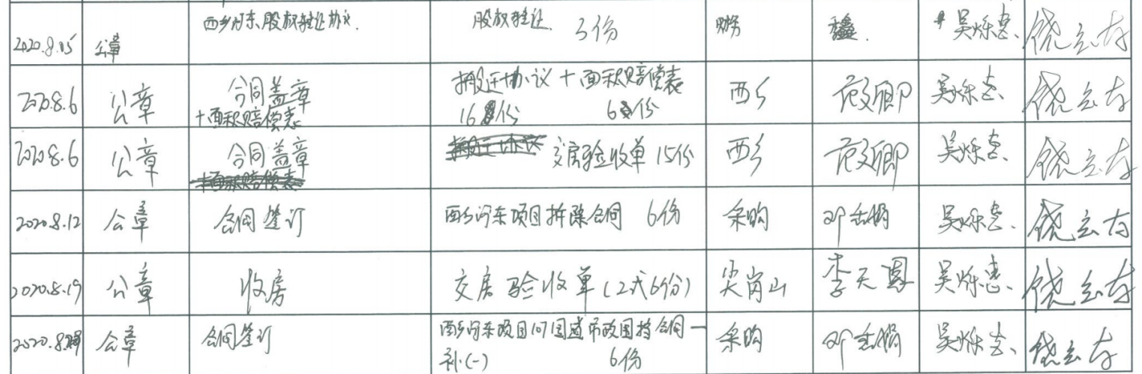
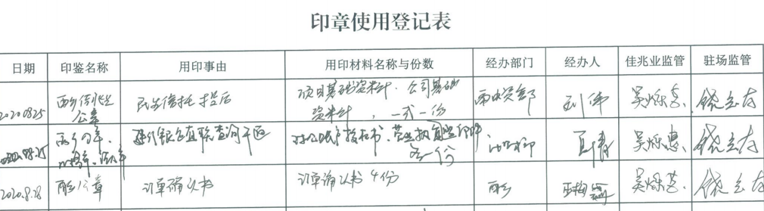

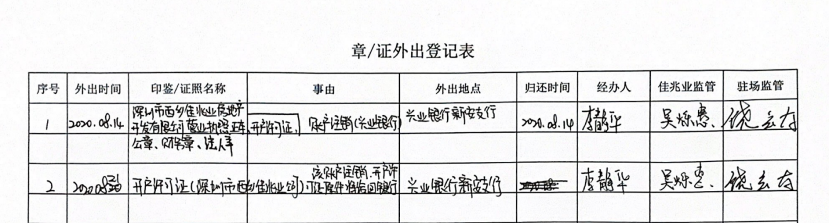

附件二 银行对账单
农业银行深圳平湖支行账户8月1日-8月31日对账单

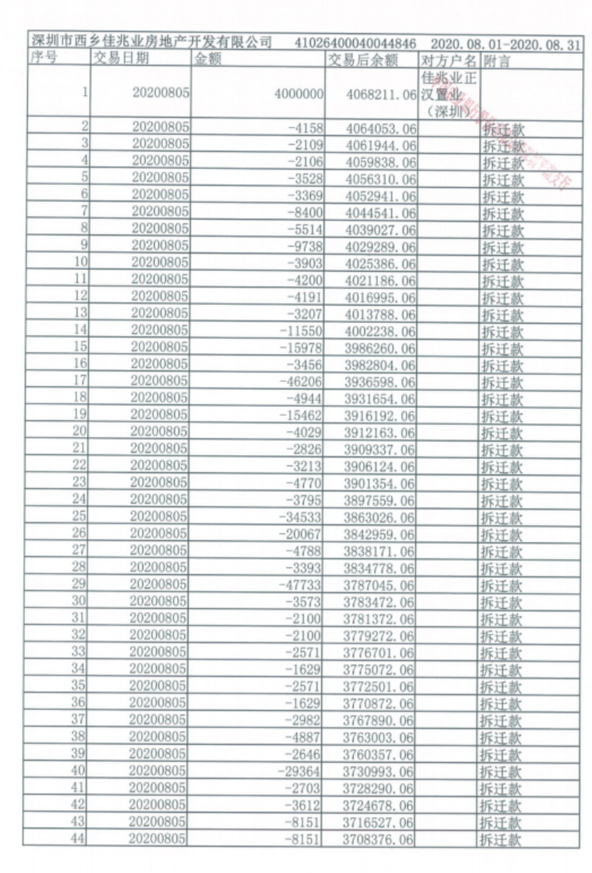

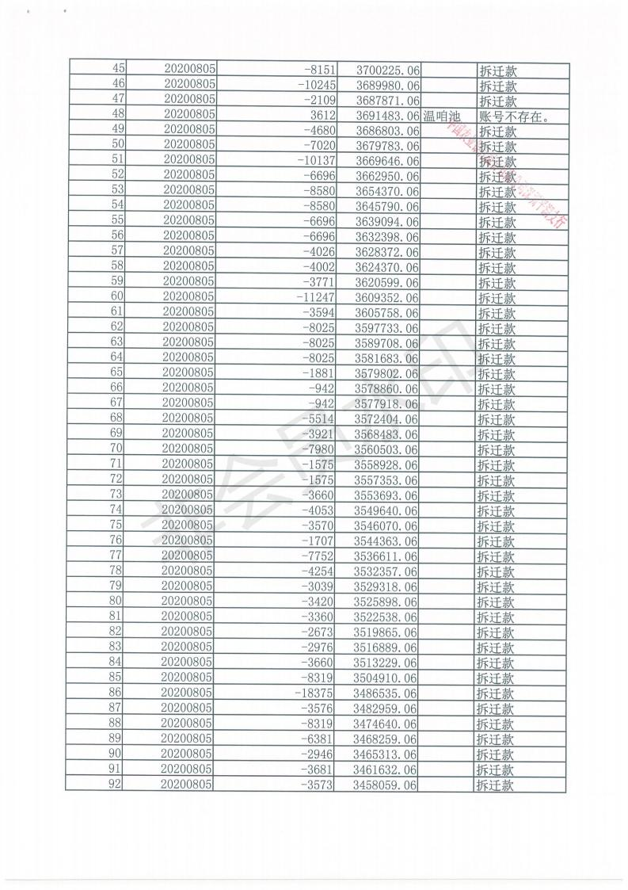

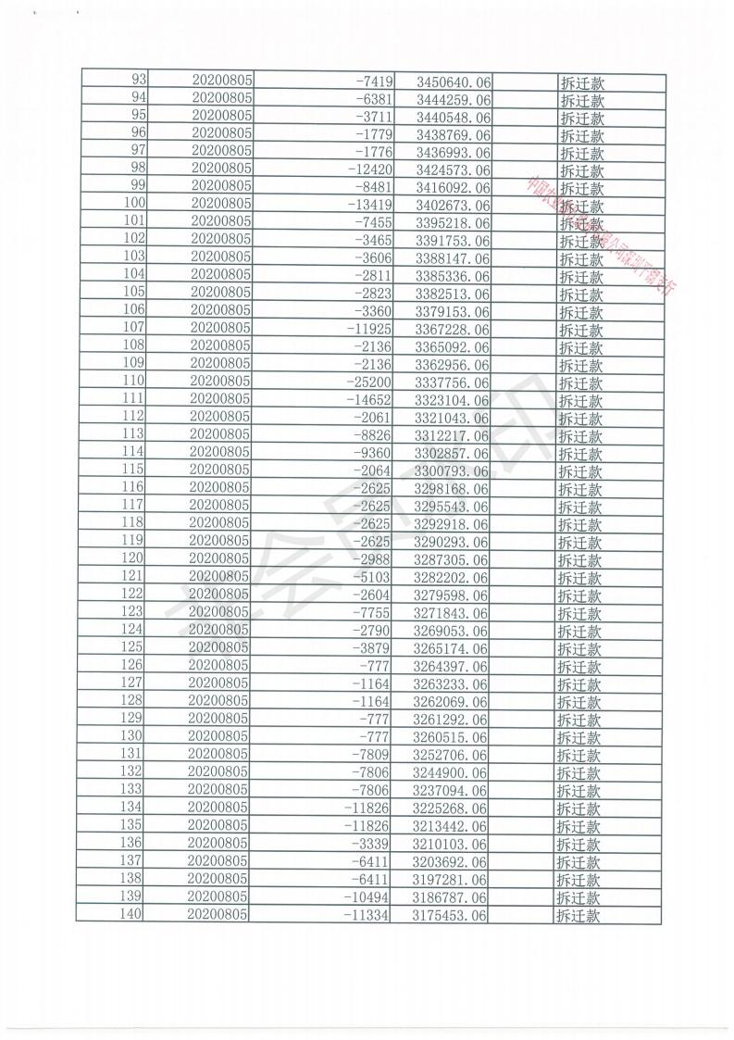
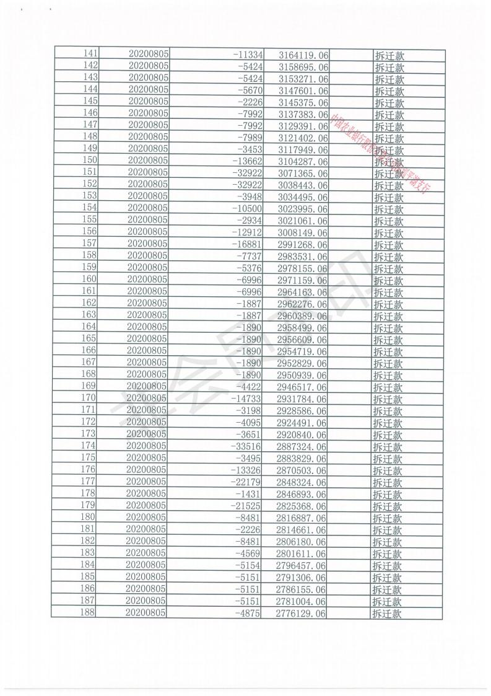
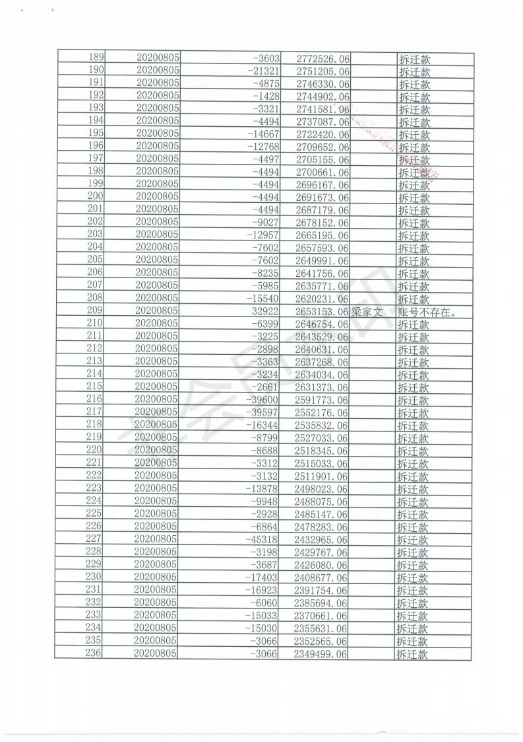

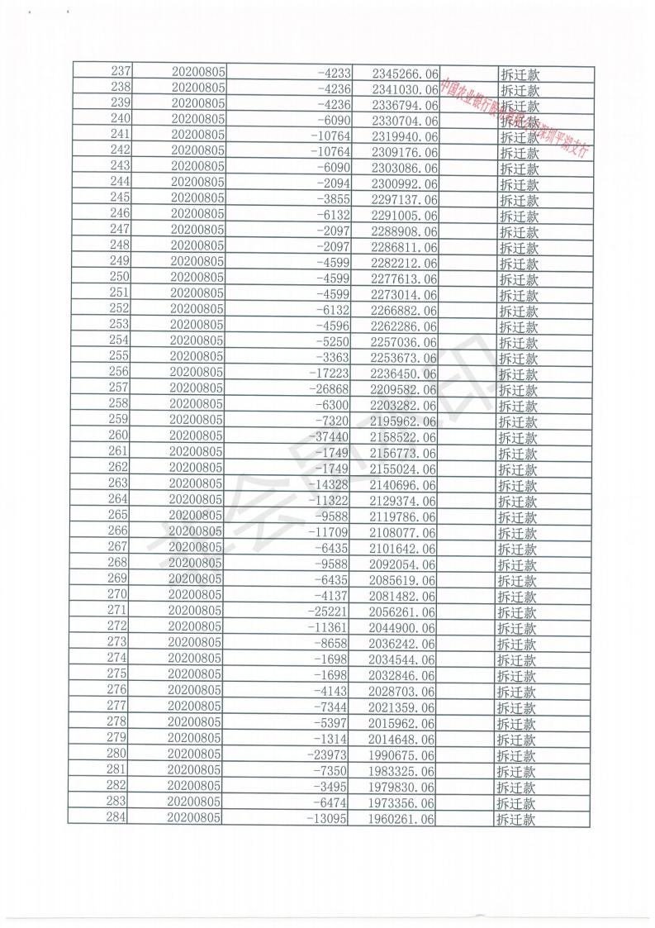
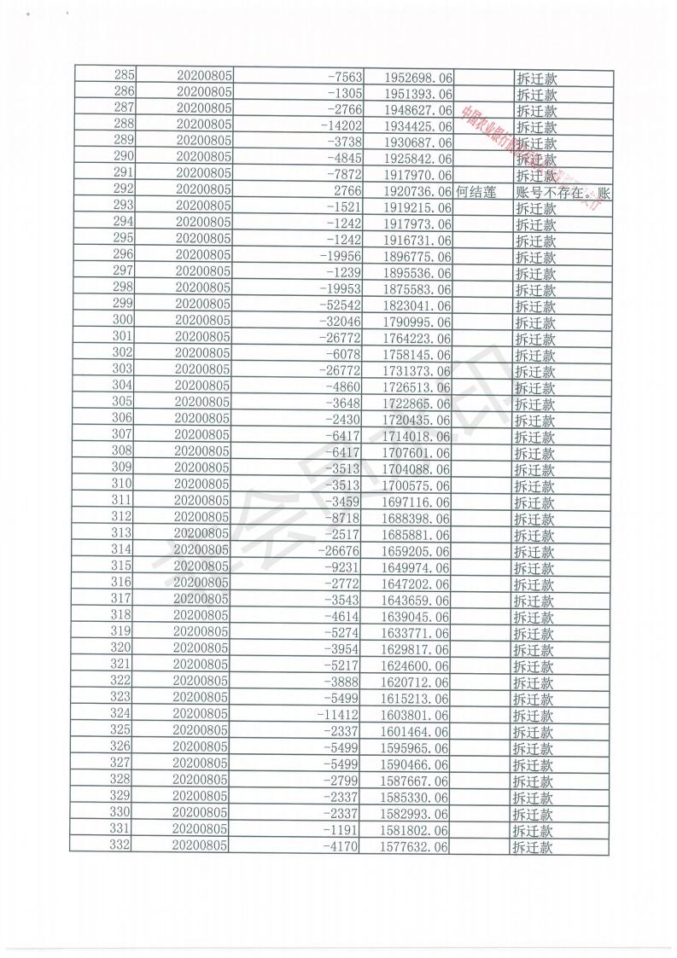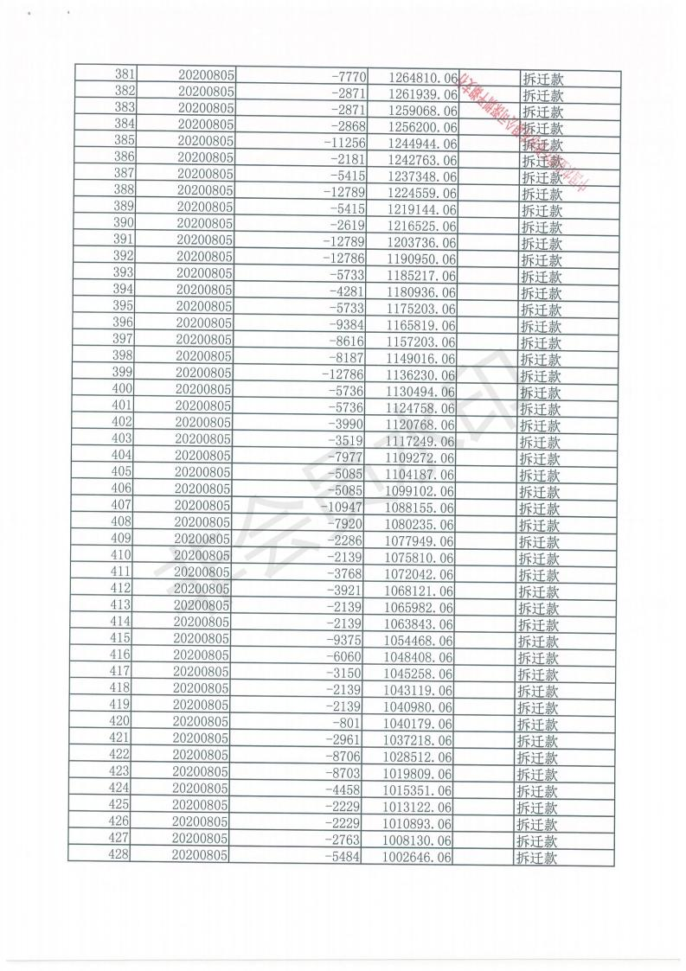
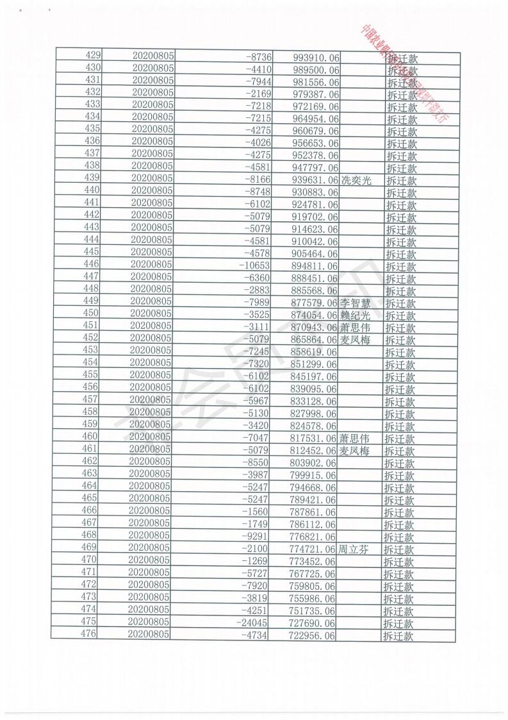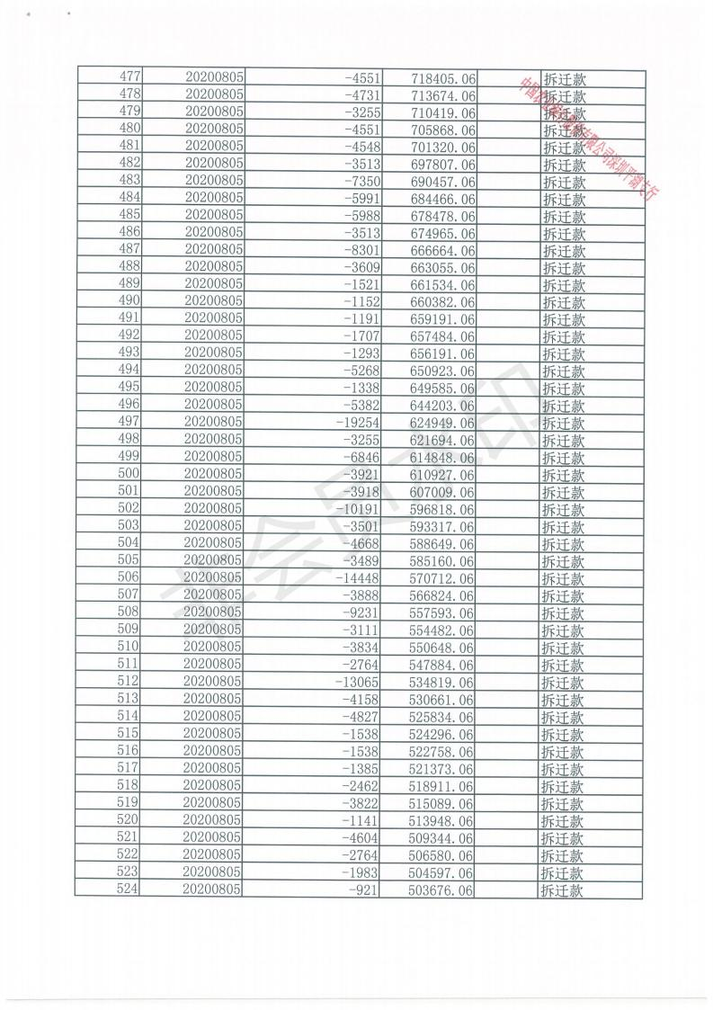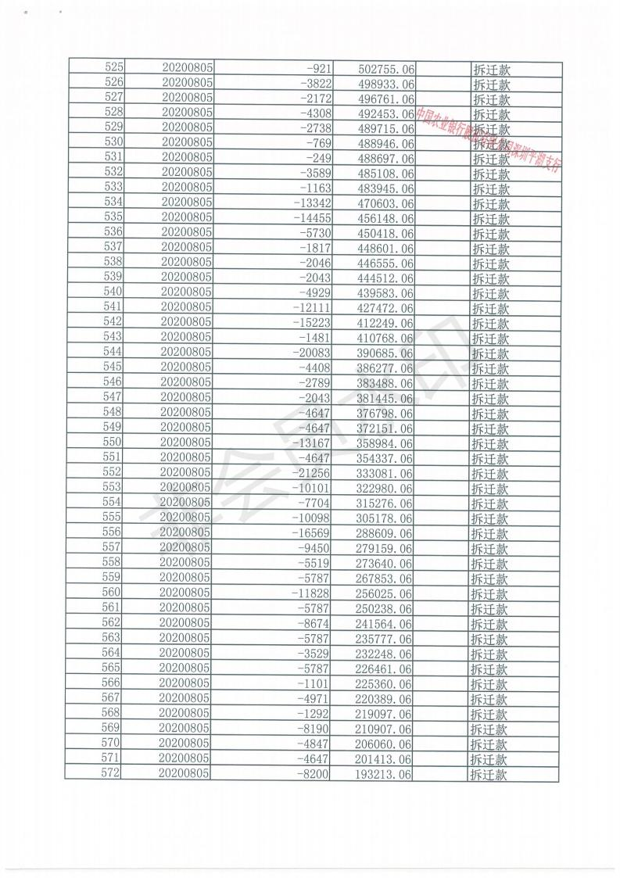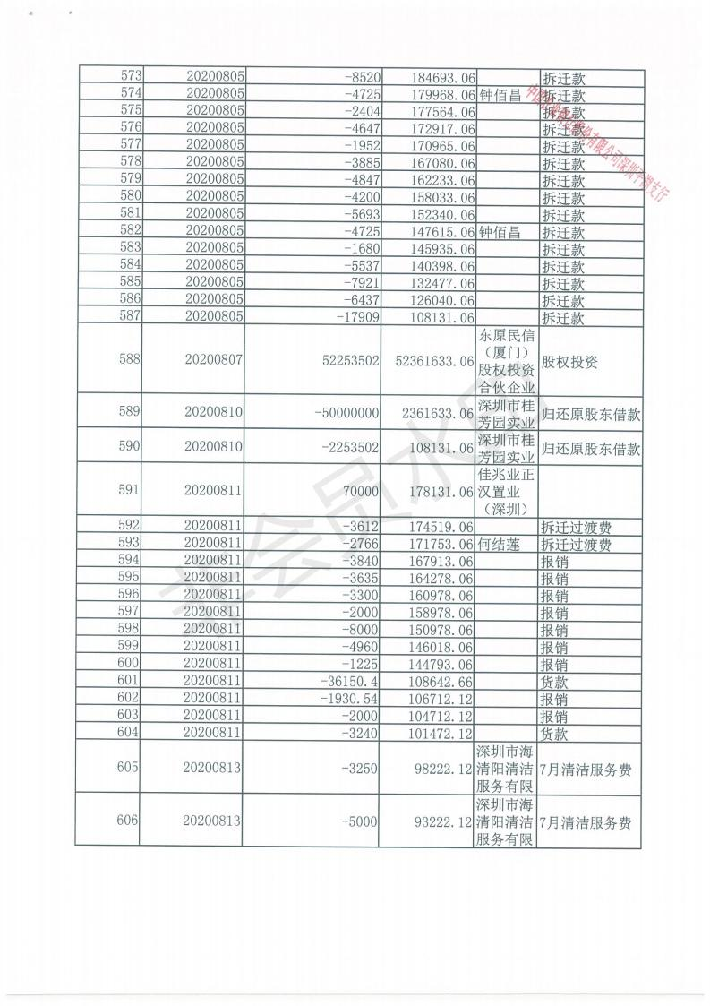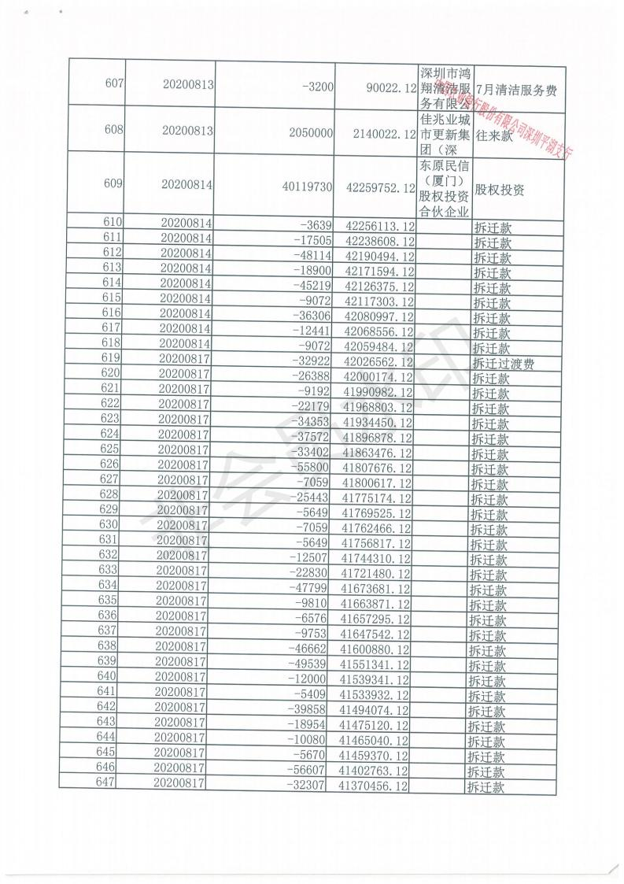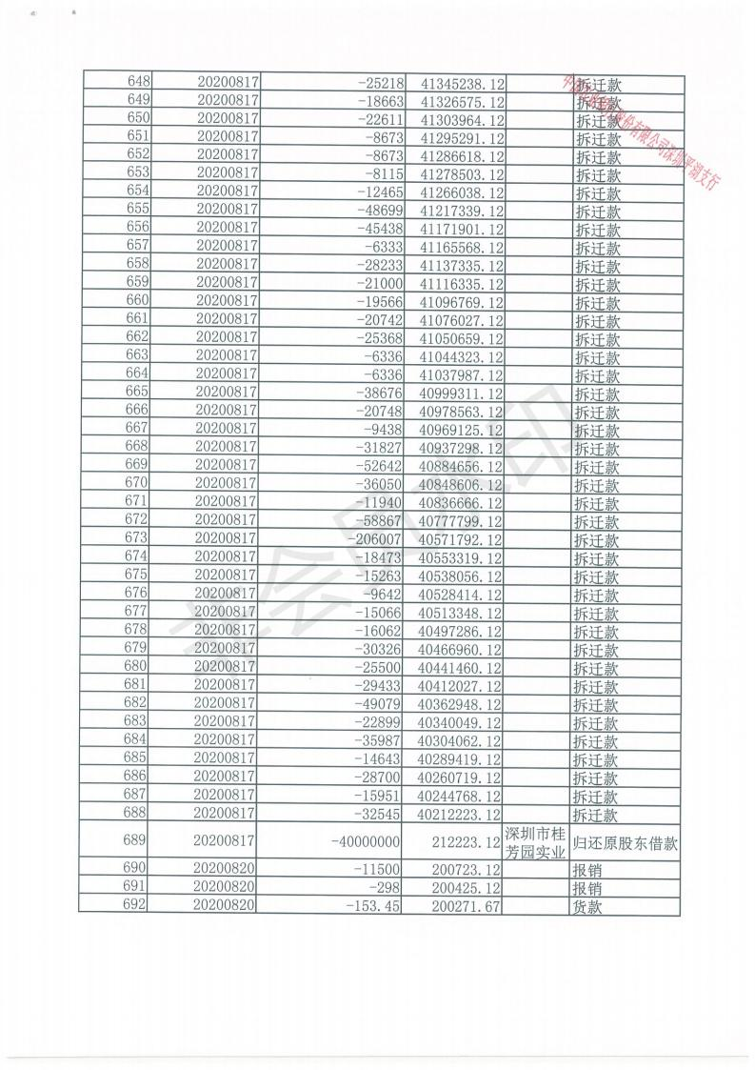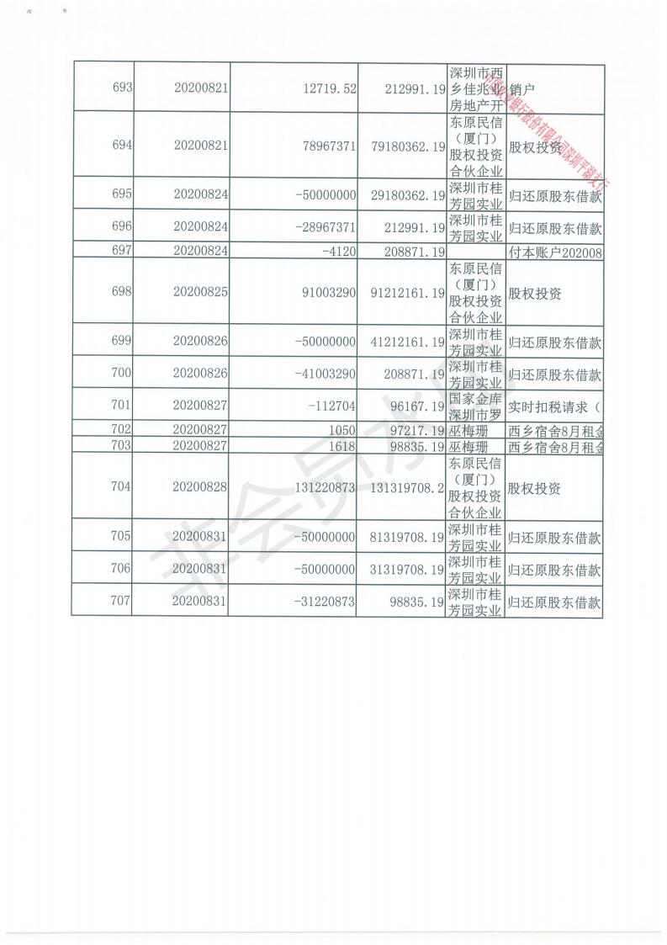

建设银行深圳盐田支行账户8月1日-8月31日对账单
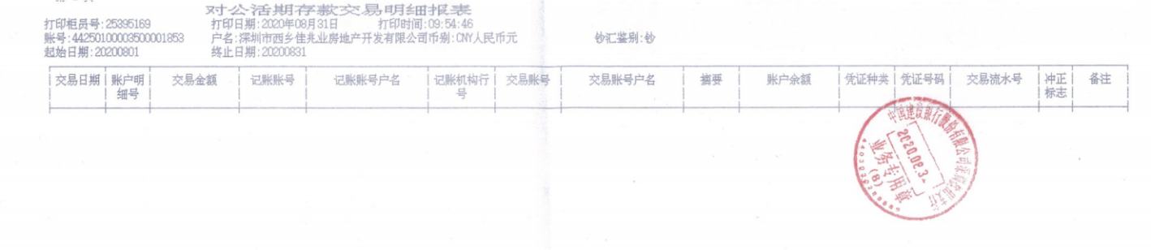
兴业银行深圳新安支行账户8月1日-8月31日对账单

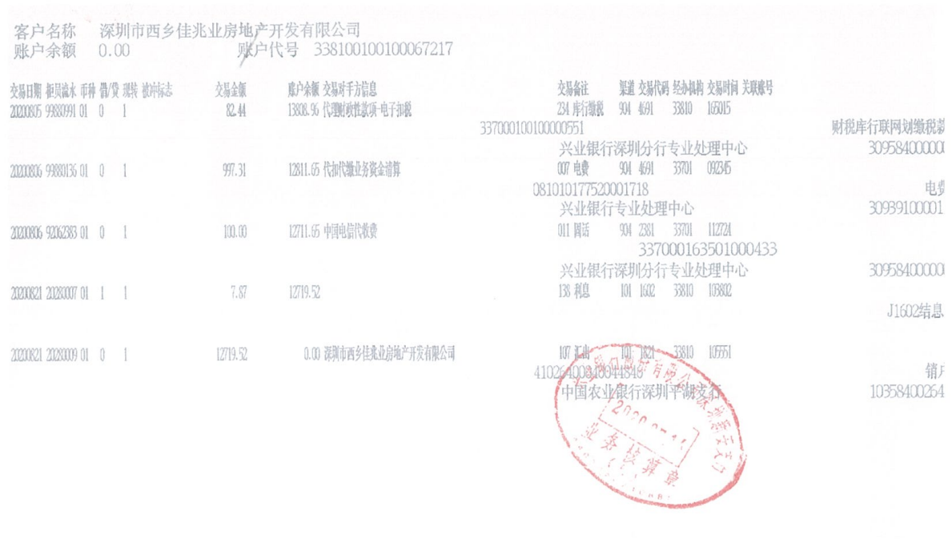

附件三 西乡河东城市更新项目开发进度表
西乡河东城市更新项目开发进度表
流程 时间 |  | 2018年 |  |  |  |  |  |  |  |  |  |  |  | 2019年 |  |  |  |  |  |  |  |  |  |  |  | 2020年 |  |  |  |  |  |  |  |  |  |  |  | 2021年
 |  | 1月 | 2月 | 3月 | 4月 | 5月 | 6月 | 7月 | 8月 | 9月 | 10月 | 11月 | 12月 | 1月 | 2月 | 3月 | 4月 | 5月 | 6月 | 7月 | 8月 | 9月 | 10月 | 11月 | 12月 | 1月 | 2月 | 3月 | 4月 | 5月 | 6月 | 7月 | 8月 | 9月 | 10月 | 11月 | 12月 | 1月 | 2月 | 3月 | 4月 | 5月 | 6月 | 7月 | 8月 | 9月 | 10月 | 11月 | 12月
一 | 计划立项
二 | 土地权属核查
三 | 专项规划
四 | 实施主体确认
五 | 土地合同

附件四 项目平面图

